Об утверждении плана по управлению пастбищами и их использованию по городу Атырау на 2023-2024 годы
Решение Атырауского городского маслихата Атырауской области от 27 сентября 2023 года № 56
В соответствии со статьей 6 Закона Республики Казахстан от 23 января 2001 года "О местном государственном управлении и самоуправлении в Республике Казахстан" и статьей 8 Закона Республики Казахстан от 20 февраля 2017 года "О пастбищах" Маслихат города Атырау РЕШИЛ:
1. Утвердить план по управлению пастбищами и их использованию по городу Атырау на 2023-2024 годы согласно приложению к настоящему решению.
2. Контроль за исполнением настоящего решения возложить на курирующего заместителя акима города Атырау.
Председатель Маслихата | Н. Құрман
Приложение 1 к решению
Маслихата города Атырау
утвержденного решением
План по управлению пастбищами и их использованию по Алмалинскому сельскому округу на 2023-2024 годы
План по управлению пастбищами и их использованию по Алмалинскому сельскому округу на 2023-2024 годы (далее - План) разработан в соответствии с Законами Республики Казахстан от 23 января 2001 года "О местном государственном управлении и самоуправлении в Республике Казахстан", от 20 февраля 2017 года "О пастбищах", приказом Заместителя Премьер-Министра Республики Казахстан – Министра сельского хозяйства Республики Казахстан от 24 апреля 2017 года № 173 "Об утверждении Правил рационального использования пастбищ" (зарегистрирован в Реестре государственной регистрации нормативных правовых актов за № 15090), приказом Министра сельского хозяйства Республики Казахстан от 14 апреля 2015 года № 3-3/332 "Об утверждении предельно допустимой нормы нагрузки на общую площадь пастбищ" (зарегистрирован в Реестре государственной регистрации нормативных правовых актов за № 11064).
План принимается в целях рационального использования пастбищ, устойчивого обеспечения потребности в кормах и предотвращения процессов деградации пастбищ.
План содержит:
1) схему (карту) расположения пастбищ на территории Алмалинского сельского округа в разрезе категорий земель, собственников земельных участков и землепользователей на основании правоустанавливающих документов (Приложение 1);
2) приемлемые схемы пастбищеоборотов (Приложение 2);
3) карту с обозначением внешних и внутренних границ и площадей пастбищ, в том числе сезонных, объектов пастбищной инфраструктуры (Приложение 3);
4) схему доступа пастбищепользователей к водоисточникам (озерам, рекам, прудам, копаням, оросительным или обводнительным каналам, трубчатым или шахтным колодцам), составленную согласно норме потребления воды (Приложение 4);
5) схему перераспределения пастбищ для размещения поголовья сельскохозяйственных животных физических и (или) юридических лиц, у которых отсутствуют пастбища, и перемещения его на предоставляемые пастбища (Приложение 5);
6) схему размещения на отгонных пастбищах поголовья сельскохозяйственных животных физических и (или) юридических лиц, не обеспеченных пастбищами, расположенными при сельском округе подчиненному городу (Приложение 6);
7) календарный график по использованию пастбищ, устанавливающий сезонные маршруты выпаса и передвижения сельскохозяйственных животных (Приложение 7).
План принят с учетом сведений о состоянии геоботанического обследования пастбищ, сведений о ветеринарно-санитарных объектах, данных о численности поголовья сельскохозяйственных животных с указанием их владельцев, данных о количестве гуртов, отар, табунов, сформированных по видам и половозрастным группам сельскохозяйственных животных, сведений о формировании поголовья сельскохозяйственных животных для выпаса на отгонных пастбищах, особенностей выпаса сельскохозяйственных животных на культурных и аридных пастбищах, сведений о сервитутах для прогона скота и иных данных, предоставленных государственными органами, физическими и (или) юридическими лицами.
По административно-территориальному делению в Алмалинском сельском округе находятся 2 населенных пункта.
Общая площадь Алмалинского сельского округа 7145 гектар (Далее –га), из них пастбищные земли – 4513 га.
По категориям земли подразделяются на:
земли сельскохозяйственного назначения - 5022 га;
земли населенных пунктов - 1058 га;
земли запаса - 1065 га.
По природным условиям западная часть Алмалинского сельского округа представляет собой пустынную песчаную равнину, восточная - солончаковая степь. Климат континентальный: зима относительно теплая, лето очень жаркое. Средняя температура января - 12,3 °С, средняя температура июля - 25,3 °С. Среднегодовое количество осадков 200 мм.
Почвенный покров бурые солонцы, в поймах рек — луговые.
По состоянию на 1 января 2023 года в Алмалинском сельском округе (личное подворье населения и поголовье ТОО, КХ) насчитывается 560 голов крупного рогатого скота, в том числе 315 головы маток, 1040 голов овец и коз, 200 голов лошадей, 89 голов верблюды. В том числе:
В селе Алмалы 315 головы крупного рогатого скота, в том числе 159 голов маток, 381 голов овец и коз, 78 голов лошадей, 40 голов верблюды.
Площадь пастбищ составляет 4513 гектар.
Село Береке 116 голов крупного рогатого скота, в том числе 77 головы маток, 140 голова овец и коз, 36 голов лошадей, 23 голов верблюды.
Поголовье скота в крестьянских и фермерских хозяйствах Алмалинского сельского округа: 129 головы крупного рогатого скота, в том числе 79 головы маток, 519 головы МРС, 36 голов лошадей, 23 голов верблюды.
Всего по Алмалинскому сельскому округу имеется 4513 га пастбищных угодий для обеспечения сельскохозяйственных животных. В пределах населенного пункта имеется 245 га пастбищ.
На основании вышеизложенного, в соответствии со статьей 15 Закона Республики Казахстан "О пастбищах" для удовлетворения нужд местного населения (сел Алмалы, Береке) по содержанию маточного (дойного) поголовья сельскохозяйственных животных в населенных пунктах имеются пастбищные угодья в размере 245 га, норма нагрузки 18,0 га/гол.
Потребность пастбищ по выпасу других сельскохозяйственных животных местного населения составляет 13683,6 га, норма нагрузки пастбищной площади на 1 голову сельскохозяйственных животных составляет: крупный рогатый скот – 18,0 га/гол, овцы и козы - 3,6 га/гол, лошади - 21,6 га/гол.
Потребность:
КРС - 431*18,0= 7758 га
Овцы, козы - 521*3,6= 1875,6 га
Лошади - 114*21,6=2462,4 га
Верблюды - 63*25,2=1587,6 га
7758 га+1875,6 га+2462,4 га+1587,6 га=13683,6 га
Потребность пастбищных угодий в объеме -13438,6 га для содержания поголовья сельскохозяйственных животных местного населения Алмалинского сельского округа необходимо восполнить за счет приграничного земельного участка города Атырау согласно приложению 5 к настоящему Плану.
Приложение 1
к Плану по управлению
пастбищами и их
использованию по
Алмалинскому сельскому
округу на 2023-2024 годы
Схема (карта) расположения пастбищ на территории Алмалинского сельского округа в разрезе категорий земель, собственников земельных участков и землепользователей на основании правоустанавливающих документов

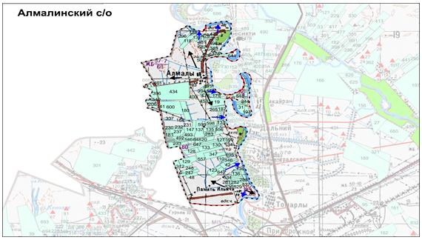

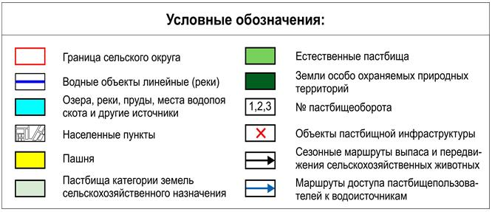

Список собственников и землепользователей земельных участков, прилагаемый к схеме (карте) расположения пастбищ на территории Алмалинского сельского округа
Таблица № 1
№ | Наименование землепользователей земельных участков | Пастбищная площадь, га | Наличие скота | Потребность в пастбищах,  га | Избыток пастбищ, га
1 | Далбаев Ануарбек "Ынтымақ" | 25 | КРС-28 голов,  МРС- 6 голов, лошади-3 голов | 28 *18,0 га=504 га  6 *3,6 га=21,6 га  3 *21,6 га=64,8 га  504 га+21,6 га+64,8 га=590,4 га | -
2 | Нигметуллин Сансызбай "Қабдығали" | 5 | КРС-1 голов | 1*18,0 га=18 га | -
3 | Серикбаева Маруся "Қуаныш" | 5 | КРС-6 голов,  МРС- 24 голов, лошади-6 голов | 6*18,0, га=108 га  24 *3,6 га=86,4 га  6* 21,6 га =129,6 га  108га+86,4 га+129,6 га =324 га | -
4 | Текешов Болат  "Атамұра" | 274 | КРС-7 головы,  лошади-15 голов | 7*18,0 га=126 га  15*21,6 га=324 га  108 га+324 га =432 га | -
5 | Туленов Амангелді "Боранқұл" | 20 | КРС-4 голов,  МРС- 3 голов, лошади-13 голов | 4 *18,0 га=72 га  3 *3,6 га=10,8 га  13 *21,6 га=280,8 га  72 га+10,8 га+280,8 га=363,6 га
6 | Аекешов Нұртас "Мирас" | 75 | Верблюды-11 голов | 11 *25,2 га=277,2 га
7 | Жамбаулов Аканбек "Жамбаулов" | 10 | КРС-23 голов,  МРС- 84 голов, лошади-5 голов | 23 *18,0 га=414 га  84 *3,6 га=302,4 га  5 *21,6 га=108 га  414 га+302,4 га+108 га=824,4 га
8 | Макиева Орынша "Қарабура" | 15 | КРС-9 голов | 9*18,0 га=162,0 га
9 | Ломаев Аслан ТОО "Эроль" | 7 | КРС-24 голов | 24*18,0 га=432 га
10 | Абилов Талғат "Адиль" | 4 | КРС-3 голов,  МРС- 32 голов | 3 *18,0 га=54 га  32 *3,6 га=115,2 га  54 га+115,2 га=169,2 га
11 | Нсанбаев Болат "Шархат" | 10 | МРС- 311 голов, лошади-3 голов | 311 *3,6 га=1119,6 га  3 *21,6 га=64,8 га  1119,6 га+64,8 га=1184,4 га
12 | Кабдешов Алибек "Райгуль" | 30 | Верблюды-6голов | 6 *25,2 га=151,2 га
 | Итого: | 480 | х | 4928,4
Сведения о наличие скота и пастбищных угодий по Алмалинскому сельскому округу в разрезе по населенным пунктам
Таблица № 2
№ | Наименование населенного пункта | Площадь пастбищ, га | Поголовье скота | Потребность  в пастбищных угодьях, га | Недостаток или избыток пастбищных угодий, га
1. | с.Алмалы | 415 | КРС- 315 голов  (в том числе маточное (дойное) поголовье -159 голов)  Овцы, козы – 381 голов  Лошади -78 голов  Верблюды-40 голов | КРС 156 голов *18,0 га/гол=2808 га  (КРС (маточный) 159 голов*18,0 га/голов=2862 га)  Овцы, козы 381 голов*3,6га/гол=1371,6га  Лошади 78 голов *21,6га/гол=1684,8 га  Верблюды 40 голов *25,2га/гол=1008 га | Содержание сельскохозяйственных животных на сезонных и отгонных пастбищах 2808га+1371,6га+1684,8га+1008 га=6872,4 га  На 159 маточного поголовья  4513 га-2862га= 1651 га пастбищ
2. | с.Береке |  | КРС- 116 голов  (в том числе маточное (дойное) поголовье -77 голов)  Овцы, козы – 140 голов  Лошади -36 голов  Верблюды-23 голов | КРС 39 голов *18,0 га/гол=702 га  (КРС (маточный) 77 голов*18,0 га/голов=1386 га)  Овцы, козы 140 голов *3,6га/гол=504 га  Лошади 36 голов *21,6га/гол=777,6 га  Верблюды 23 голов *25,2га/гол=579,6 га | Содержание сельскохозяйственных животных на сезонных и отгонных пастбищах 702га+504га+777,6га+579,6= 2563,2га
Сведения о перераспределении пастбищ для размещения поголовья сельскохозяйственных животных населения Алмалинского сельского округа
Таблица № 3
№ | Наименование населенного пункта | Поголовье скота | Необходимая пастбищная площадь, га | Наименование земельных участков | Площадь, га | Недостаток или избыток пастбищных угодий, га
1. | с.Алмалы | КРС 315 голов *18,0га/гол=5670 га  Овцы, козы 381 голов*3,6га/гол  =1371,6 га  Лошади 78 голов *21,6га/гол  =1684,8 га  Верблюды 40 голов *25,2га/гол  =1008 га | 5670га+1371,6га+1684,8га+1008 га=4515 га | с.Алмалы -206 га | 206 га | 206га -9734,4га=  -9528,4 га
2. | с.Береке | КРС 116 голов *18,0 га/гол=2088га  Овцы, козы 140 голов*3,6га/гол  =504 га  Лошади 36 голов*21,6га/гол  =777,6 га  Верблюды 23 голов *25,2га/гол  =579,6 га | 2088га+504га+777,6 га  +579,6 га=3949,2 га | с.Береке – 274 га | 274 га | 274га-3949,2га=  -3675,2 га
Приложение 2
к Плану по управлению
пастбищами и их
использованию
по Алмалинскому сельскому
округу на 2023-2024 годы
Приемлемые схемы пастбищеоборотов
Приемлемая схема пастбищеоборота по Алмалинскому сельскому округу
Год | Загон 1 | Загон 2 | Загон 3 | Загон 4
2023 | весенне-летний сезон 1 | летний сезон 2 | осенний сезон 3 | отдыхающий загон
2024 | отдыхающий загон | весенне-летний сезон 1 | летний сезон 2 | осенний сезон 3
Примечание: 1, 2, 3, 4 - очередность использования загонов в году.
Приложение 3
к Плану по управлению
пастбищами и их
использованию
по Алмалинскому сельскому
округу на 2023-2024 годы
Карта с обозначением внешних и внутренних границ и площадей пастбищ, в том числе сезонных, объектов пастбищной инфраструктуры

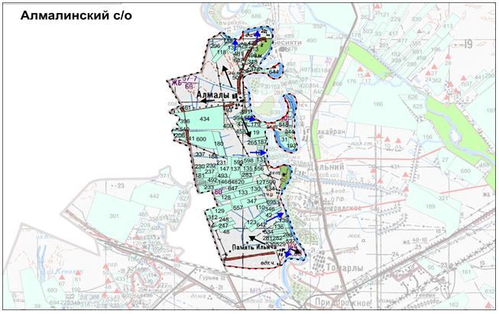

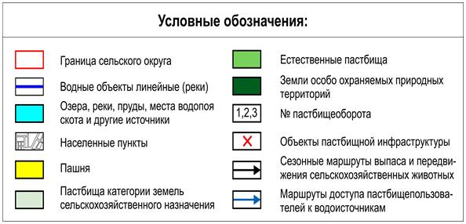

Приложение 4
к Плану по управлению
пастбищами и их
использованию
в Алмалинском сельском
округе на 2023-2024 годы
Схема доступа пастбищепользователей к водоисточникам (озерам, рекам, прудам, копаням, оросительным или обводнительным каналам, трубчатым или шахтным колодцам), составленная согласно норме потребления воды
Среднесуточная норма потребления воды на одно сельскохозяйственное животное определяется в соответствии с пунктом 9 Правил рационального использования пастбищ, утвержденных приказом Заместителя Премьер-Министра Республики Казахстан – Министра сельского хозяйства Республики Казахстан от 24 апреля 2017 года № 173 (зарегистрирован в Реестре государственной регистрации нормативных правовых актов за № 15090).
Оросительных или обводнительных каналов на территории Алмалинского сельского округа имеется.

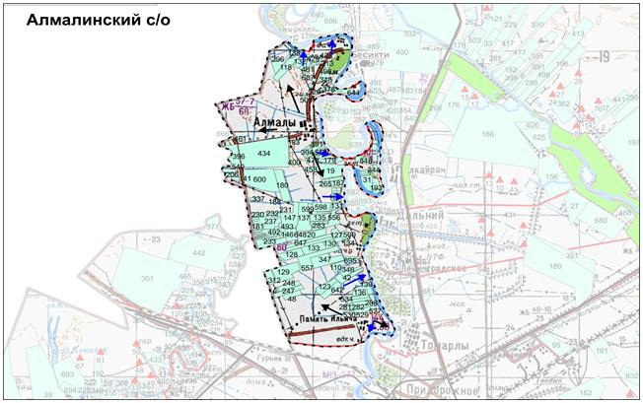

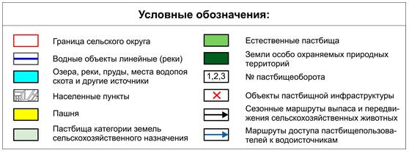

Приложение 5
к Плану по управлению
пастбищами и их
использованию
в Алмалинском сельском
округе на 2023-2024 годы
Схема перераспределения пастбищ для размещения поголовья сельскохозяйственных животных физических и (или) юридических лиц, у которых отсутствуют пастбища, и перемещения его на предоставляемые пастбищ

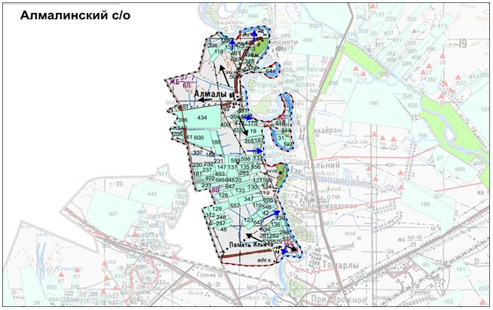

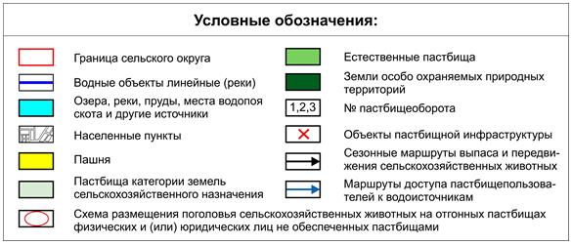

Приложение 6
к Плану по управлению
пастбищами и их
использованию
в Алмалинском сельском
округе на 2023-2024 годы
Схему размещения на отгонных пастбищах поголовья сельскохозяйственных животных физических и (или) юридических лиц, не обеспеченных пастбищами, расположенными при сельском округе подчиненному городу

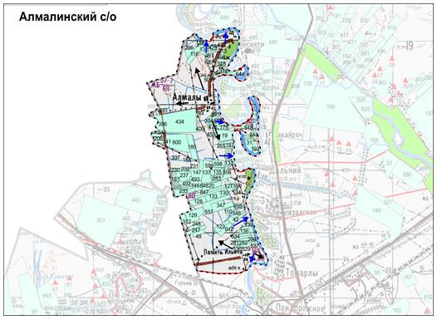

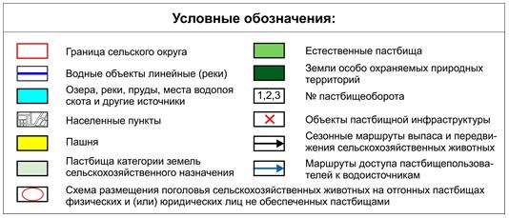

Приложение 7
к Плану по управлению
пастбищами и их
использованию
в Алмалинском сельском
округе на 2023-2024 годы
Календарный график по использованию пастбищ, устанавливающий сезонные маршруты выпаса и передвижения сельскохозяйственных животных
№ | Наименование  округа | Количество загонов  в 2023 году |  |  |  | Количество загонов  в 2024 году
 |  | 1 | 2 | 3 | 4 | 1 | 2 | 3 | 4
1 | село Алмалы | ВЛС | ЛС | ОЗ | ЛОС | ВЛС | ЛС | ЛОС | ОЗ
2 | село Береке | ВЛС | ЛС | ОЗ | ЛОС | ВЛС | ЛС | ЛОС | ОЗ
Примечание: расшифровка аббревиатур:
ВЛС – весенне-летний сезон;
ЛОС – летне-осенний сезон;
ЛС – летний сезон;
ОЗ – отдыхающий загон.
Приложение 2 к решению
Маслихата города Атырау
утвержденного решением
Маслихата города Атырау
План по управлению пастбищами и их использованию по Атыраускому сельскому округу на 2023-2024 годы
План по управлению пастбищами и их использованию по Атыраускому сельскому округу на 2023-2024 годы (далее - План) разработан в соответствии с Законами Республики Казахстан от 23 января 2001 года "О местном государственном управлении и самоуправлении в Республике Казахстан", от 20 февраля 2017 года "О пастбищах", приказом Заместителя Премьер-Министра Республики Казахстан – Министра сельского хозяйства Республики Казахстан от 24 апреля 2017 года № 173 "Об утверждении Правил рационального использования пастбищ" (зарегистрирован в Реестре государственной регистрации нормативных правовых актов за № 15090), приказом Министра сельского хозяйства Республики Казахстан от 14 апреля 2015 года № 3-3/332 "Об утверждении предельно допустимой нормы нагрузки на общую площадь пастбищ" (зарегистрирован в Реестре государственной регистрации нормативных правовых актов за № 11064).
План принимается в целях рационального использования пастбищ, устойчивого обеспечения потребности в кормах и предотвращения процессов деградации пастбищ.
План содержит:
1) схему (карту) расположения пастбищ на территории Атырауского сельского округа в разрезе категорий земель, собственников земельных участков и землепользователей на основании правоустанавливающих документов (Приложение 1);
2) приемлемые схемы пастбищеоборотов (Приложение 2);
3) карту с обозначением внешних и внутренних границ и площадей пастбищ, в том числе сезонных, объектов пастбищной инфраструктуры (Приложение 3);
4) схему доступа пастбищепользователей к водоисточникам (озерам, рекам, прудам, копаням, оросительным или обводнительным каналам, трубчатым или шахтным колодцам), составленную согласно норме потребления воды (Приложение 4);
5) схему перераспределения пастбищ для размещения поголовья сельскохозяйственных животных физических и (или) юридических лиц, у которых отсутствуют пастбища, и перемещения его на предоставляемые пастбища (Приложение 5);
6) схему размещения на отгонных пастбищах поголовья сельскохозяйственных животных физических и (или) юридических лиц, не обеспеченных пастбищами, расположенными при сельском округе подчиненному городу (Приложение 6);
7) календарный график по использованию пастбищ, устанавливающий сезонные маршруты выпаса и передвижения сельскохозяйственных животных (Приложение 7).
План принят с учетом сведений о состоянии геоботанического обследования пастбищ, сведений о ветеринарно-санитарных объектах, данных о численности поголовья сельскохозяйственных животных с указанием их владельцев, данных о количестве гуртов, отар, табунов, сформированных по видам и половозрастным группам сельскохозяйственных животных, сведений о формировании поголовья сельскохозяйственных животных для выпаса на отгонных пастбищах, особенностей выпаса сельскохозяйственных животных на культурных и аридных пастбищах, сведений о сервитутах для прогона скота и иных данных, предоставленных государственными органами, физическими и (или) юридическими лицами.
По административно-территориальному делению в Атырауском сельском округе находятся 3 населенных пункта.
Общая площадь Атырауского сельского округа 25894 гектар (Далее –га), из них пашни – 38 га, пастбищные земли – 1399 га.
По категориям земли подразделяются на:
земли сельскохозяйственного назначения - 4786 га;
земли населенных пунктов - 2359 га;
земли запаса - 17312 га.
По природным условиям западная часть Атырауского сельского округа представляет собой пустынную песчаную равнину, восточная - солончаковая степь. Климат континентальный: зима относительно теплая, лето очень жаркое. Средняя температура января - 12,3 °С, средняя температура июля - 25,3 °С. Среднегодовое количество осадков 200 мм.
Почвенный покров бурые солонцы, в поймах рек — луговые.
По состоянию на 1 қаңтардағы 2023 года в Атырауском сельском округе (личное подворье населения и поголовье ТОО, КХ) насчитывается 907 голов крупного рогатого скота, в том числе 645 голов маток, 202 головы овец и коз, 325 головы лошадей, 42 голова верблюдов. В том числе:
В селе Кызылбалык 283 голов крупного рогатого скота, в том числе 204 голова маток, 48 голов овец и коз, 44 головы лошадей, 13 голов верблюды.
Площадь пастбищ составляет 1042 га.
Село Жаңаталап: 407 голов крупного рогатого скота, в том числе 290 голов маток, 96 голов овец и коз, 120 головы лошадей, 21 верблюдов.
Площадь пастбищ составляет 5369 га.
Село Курмангазы: 120 голов крупного рогатого скота, в том числе 100 голов маток, 58 голов овец и коз, 60 голов лошадей, 8 голов верблюды.
Площадь пастбищ составляет 357 га.
Поголовье скота в крестьянских и фермерских хозяйствах Атырауского сельского округа: 97 головы крупного рогатого скота, в том числе 51 головы маток, 101 головы лошадей.
Всего по Атыраускому сельскому округу имеется 1399 га пастбищных угодий для обеспечения сельскохозяйственных животных. В пределах населенного пункта имеется 12242 га запас пастбищ, из них 1087 га относятся сельскому округу.
На основании вышеизложенного, в соответствии со статьей 15 Закона Республики Казахстан "О пастбищах" для удовлетворения нужд местного населения (сел Кызылбалык, Курмангазы, Жанаталап) по содержанию маточного (дойного) поголовья сельскохозяйственных животных в населенных пунктах имеются пастбищные угодья в размере 12390 га потребность составляет норма нагрузки 18,0 га/гол.
Потребность пастбищ по выпасу других сельскохозяйственных животных местного населения составляет 21204 га, норма нагрузки пастбищной площади на 1 голову сельскохозяйственных животных составляет: крупный рогатый скот – 18,0 га/гол, овцы и козы - 3,6 га/гол, лошади - 21,6 га/гол, верблюды-25,2 га/гол.
Потребность:
КРС - 810*18,0= 14580 га
Овцы, козы - 202*3,6= 727,2 га
Лошади - 224*21,6=4838,4 га
Верблюды-42-*25,2= 1058,4 га
14580га+727,2 га+4838,4 га+1058,4 га=21204 га
Потребность пастбищных угодий в объеме -8814 га для содержания поголовья сельскохозяйственных животных местного населения Атырауского сельского округа необходимо восполнить за счет приграничного земельного участка города Атырау согласно приложению 5 к настоящему Плану.
Приложение 1
к Плану по управлению
пастбищами и их
использованию
по Атыраускому сельскому
округу на 2023-2024 годы
Схема (карта) расположения пастбищ на территории Атырауского сельского округа в разрезе категорий земель, собственников земельных участков и землепользователей на основании правоустанавливающих документов

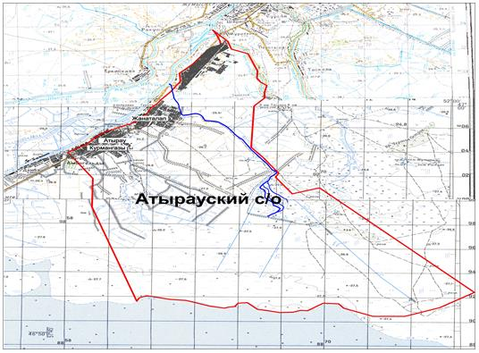

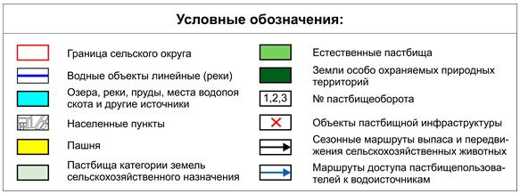

Список собственников и землепользователей земельных участков, прилагаемый к схеме (карте) расположения пастбищ на территории Атырауского сельского округа
Таблица № 1
№ | Наименование землепользователей земельных участков | Пастбищная площадь, га | Наличие скота | Потребность в пастбищах,  га | Избыток пастбищ, га
1 | Тайров Мерей КХ"Кожа" | 40 | КРС-31 голов, МРС- 27 голов,  лошади-10 голов | 31*18,0 га=558 га  27 *3,6 га=97 га  10 *21,6 га=216 га  558 га+97 га+216 га=871 га | -
2 | Кабижанова Асель КХ "Кабижанова" | 30 | МРС-146 голов | 146 *3,6 га=526 га | -
3 | Каракулов Атабек КХ "Айбек" | 49 | КРС-12 голов | 12 *18,0, га=216 га | -
4 | Жанбалаев Жандарбек КХ "Кулагер" | 9 | Лошади-113 голов | 113 *21,6 га =2441 га | -
 | Всего: | 128 | х | 4054
Сведения о наличие скота и пастбищных угодий по Атыраускому сельскому округу в разрезе по населенным пунктам
Таблица № 2
№ | Наименование населенного пункта | Площадь пастбищ, га | Поголовье скота | Потребность в пастбищных угодьях, га | Недостаток или избыток пастбищных угодий, га
1. | с.Кызылбалык | 1042 | КРС- 283 бас  (в том числе маточное (дойное) поголовье -204 голов)  Овец, козы – 48 голов  Лошади – 44 голов  Верблюды -13 голов | КРС 79 голов *18,0 га/голов =1422 га  (КРС (маточный) 204 голов *18,0 га/голов=3672 га)  Овцы, козы 48 голов*3,6га/голов=172,8 га  Лошади 44 голов*21,6 га/голов=950,4 га  Верблюды 13 голов*25,2га/голов= 327,6 га | Содержание сельскохозяйственных животных на сезонных и отгонных пастбищах 1422га+172,8га+95,4га+327,6=2872,8га  На 204 маточного поголовья  1042 га -3672 га= 2630 га пастбищ не хватает
2. | с.Жанаталап |  | КРС- 407 бас  (в том числе маточное (дойное) поголовье -290голов)  Овец, козы – 96 голов  Лошади – 120 голов  Верблюды -21 голов | КРС 117 голов *18,0 га/голов =2106 га  (КРС (маточный) 290 голов *18,0 га/голов=5220 га)  Овцы, козы 96 голов*3,6га/голов=345,6 га  Лошади 120 голов*21,6 га/голов=2592 га  верблюды 21 голов*25,2га/голов= 529,2 га | Содержание сельскохозяйственных животных на сезонных и отгонных пастбищах 2106га+345,6га+га+2592га+529,2га=  5572,8 га
3. | с.Курмангазы | 357 | КРС- 120 бас  (в том числе маточное (дойное) поголовье -100 голов)  Овец, козы – 58 голов  Лошади – 60 голов  Верблюды -8 голов | КРС 20 голов *18,0 га/голов =360 га  (КРС (маточный) 100 голов *18,0 га/голов=1800 га)  Овцы, козы 58 голов*3,6га/голов=208,8 га  Лошади 60 голов*21,6 га/голов=1296 га  Верблюды 8 голов*25,2га/голов=201,6 га | Содержание сельскохозяйственных животных на сезонных и отгонных пастбищах  360 га+208,8га+1296га+201,6=2066,4 га  На 100 маточного поголовья  357га -1800га= 1443 га пастбищ не хватает
Сведения о перераспределении пастбищ для размещения поголовья сельскохозяйственных животных населения Атырауского сельского округа
Таблица № 3
№ | Наименование населенного пункта | Поголовье скота | Необходимая пастбищная площадь, га | Наименование земельных участков | Площадь, га | Недостаток или избыток пастбищных угодий, га
1. | с.Кызылбалык | КРС 283 голов *18,0 га/гол=5094 га  Овцы, козы 48 голов *3,6га/гол=172,8 га  Лошади 40 голов *21,6га/гол=950,4 га  Верблюды 13 голов *25,2га/гол=327,6 га | 5094 га+172,8га+950,4га  +327,6=6544,8 га | Вдоль речки Зарослый-58 га | 49 га | 49га -6544,8га=  -6495,8 га
2. | с.Жанаталап | КРС 407 голов *18,0га/гол=7326га  Овцы, козы 96 голов *3,6га/гол=345,6 га  Лошади 120 голов *21,6га/гол=2592 га  Верблюды 21 голов *25,2га/гол=529,2 га | 7326га+345,6га+2592 га  +529,2 га=6322 га | С.Жанаталап- 70 га | 70 га | 70га-10792,8га=  -10722,8 га
3. | с.Курмангазы | КРС 120 голов *18,0 га/гол=2160 га  Овцы, козы 58 голов *3,6га/гол=208,8 га  Лошади 60 голов *21,6га/гол=1296 га  Верблюды 8 голов *25,2га/гол=201,6 га | 2160га+208,8га+1296 га +201,6=3866,4 га | Вдоль речки Зарослый-20 га | 9 га | 9га-3866,4 га= -3857,4
Приложение 2
к Плану по управлению
пастбищами и их
использованию
по Атыраускому сельскому
округу на 2023-2024 годы
Приемлемые схемы пастбищеоборотов
Приемлемая схема пастбищеоборота по Атыраускому сельскому округу
Год | Загон 1 | Загон 2 | Загон 3 | Загон 4
2023 | весенне-летний сезон 1 | летний сезон 2 | осенний сезон 3 | отдыхающий загон
2024 | отдыхающий загон | весенне-летний сезон 1 | летний сезон 2 | осенний сезон 3
Примечание: 1, 2, 3, 4 - очередность использования загонов в году.
Приложение 3
к Плану по управлению
пастбищами и их
использованию
по Атыраускому сельскому
округу на 2023-2024 годы
Карта с обозначением внешних и внутренних границ и площадей пастбищ, в том числе сезонных, объектов пастбищной инфраструктуры

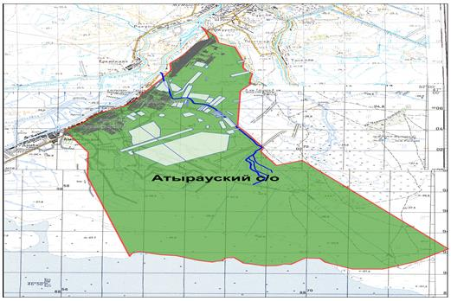

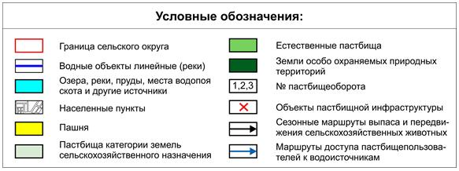

Приложение 4
к Плану по управлению
пастбищами и их
использованию
в Атырауском сельском округе
на 2023-2024 годы
Схема доступа пастбищепользователей к водоисточникам (озерам, рекам, прудам, копаням, оросительным или обводнительным каналам, трубчатым или шахтным колодцам), составленная согласно норме потребления воды
Среднесуточная норма потребления воды на одно сельскохозяйственное животное определяется в соответствии с пунктом 9 Правил рационального использования пастбищ, утвержденных приказом Заместителя Премьер-Министра Республики Казахстан – Министра сельского хозяйства Республики Казахстан от 24 апреля 2017 года № 173 (зарегистрирован в Реестре государственной регистрации нормативных правовых актов за № 15090).
Оросительных или обводнительных каналов на территории Атырауского сельского округа имеется.

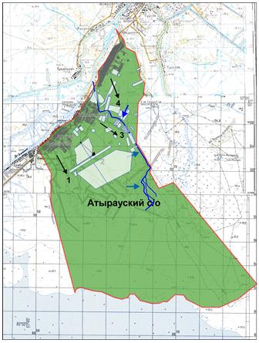

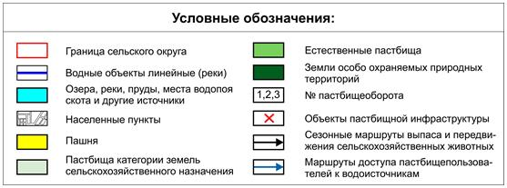

Приложение 5
к Плану по управлению
пастбищами и их
использованию
в Атырауском сельском округе
на 2023-2024 годы
Схема перераспределения пастбищ для размещения поголовья сельскохозяйственных животных физических и (или) юридических лиц, у которых отсутствуют пастбища, и перемещения его на предоставляемые пастбищ

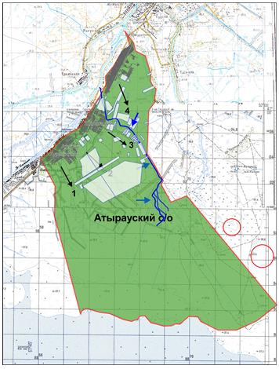

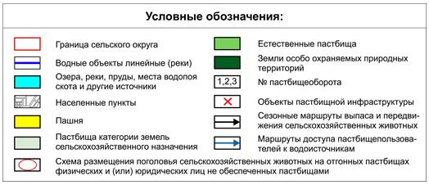

Приложение 6
к Плану по управлению
пастбищами и их
использованию
в Атырауском сельском округе
на 2023-2024 годы
Схему размещения на отгонных пастбищах поголовья сельскохозяйственных животных физических и (или) юридических лиц, не обеспеченных пастбищами, расположенными при сельском округе подчиненному городу

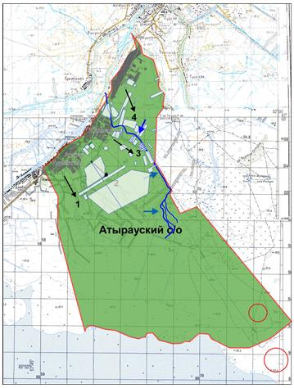

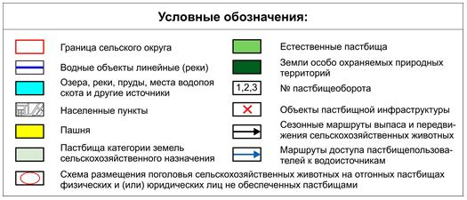

Приложение 7
к Плану по управлению
пастбищами и их
использованию
в Атырауском сельском округе
на 2023-2024 годы
Календарный график по использованию пастбищ, устанавливающий сезонные маршруты выпаса и передвижения сельскохозяйственных животных
№ | Наименование  округа | Количество загонов  в 2023 году |  |  |  | Количество загонов  в 2024 году
 |  | 1 | 2 | 3 | 4 | 1 | 2 | 3 | 4
1 | село Кызылбалык | ВЛС | ЛС | ОЗ | ЛОС | ВЛС | ЛС | ЛОС | ОЗ
2 | село Жанаталап | ВЛС | ЛС | ОЗ | ЛОС | ВЛС | ЛС | ЛОС | ОЗ
3 | село Курмангазы | ВЛС | ЛС | ОЗ | ЛОС | ВЛС | ЛС | ЛОС | ОЗ
Примечание: расшифровка аббревиатур:
ВЛС – весенне-летний сезон;
ЛОС – летне-осенний сезон;
ЛС – летний сезон;
ОЗ – отдыхающий загон.
Приложение 3 к решению
Маслихата города Атырау
утвержденного решением
Маслихата города Атырау
План по управлению пастбищами и их использованию по Дамбинскому сельскому округу на 2023-2024 годы
План по управлению пастбищами и их использованию по Дамбинскому сельскому округу на 2023-2024 годы (далее - План) разработан в соответствии с Законами Республики Казахстан от 23 января 2001 года "О местном государственном управлении и самоуправлении в Республике Казахстан", от 20 февраля 2017 года "О пастбищах", приказом Заместителя Премьер-Министра Республики Казахстан – Министра сельского хозяйства Республики Казахстан от 24 апреля 2017 года № 173 "Об утверждении Правил рационального использования пастбищ" (зарегистрирован в Реестре государственной регистрации нормативных правовых актов за № 15090), приказом Министра сельского хозяйства Республики Казахстан от 14 апреля 2015 года № 3-3/332 "Об утверждении предельно допустимой нормы нагрузки на общую площадь пастбищ" (зарегистрирован в Реестре государственной регистрации нормативных правовых актов за № 11064).
План принимается в целях рационального использования пастбищ, устойчивого обеспечения потребности в кормах и предотвращения процессов деградации пастбищ.
План содержит:
1) схему (карту) расположения пастбищ на территории Дамбинского сельского округа в разрезе категорий земель, собственников земельных участков и землепользователей на основании правоустанавливающих документов (Приложение 1);
2) приемлемые схемы пастбищеоборотов (Приложение 2);
3) карту с обозначением внешних и внутренних границ и площадей пастбищ, в том числе сезонных, объектов пастбищной инфраструктуры (Приложение 3);
4) схему доступа пастбищепользователей к водоисточникам (озерам, рекам, прудам, копаням, оросительным или обводнительным каналам, трубчатым или шахтным колодцам), составленную согласно норме потребления воды (Приложение 4);
5) схему перераспределения пастбищ для размещения поголовья сельскохозяйственных животных физических и (или) юридических лиц, у которых отсутствуют пастбища, и перемещения его на предоставляемые пастбища (Приложение 5);
6) схему размещения на отгонных пастбищах поголовья сельскохозяйственных животных физических и (или) юридических лиц, не обеспеченных пастбищами, расположенными при сельском округе подчиненному городу (Приложение 6);
7) календарный график по использованию пастбищ, устанавливающий сезонные маршруты выпаса и передвижения сельскохозяйственных животных (Приложение 7).
План принят с учетом сведений о состоянии геоботанического обследования пастбищ, сведений о ветеринарно-санитарных объектах, данных о численности поголовья сельскохозяйственных животных с указанием их владельцев, данных о количестве гуртов, отар, табунов, сформированных по видам и половозрастным группам сельскохозяйственных животных, сведений о формировании поголовья сельскохозяйственных животных для выпаса на отгонных пастбищах, особенностей выпаса сельскохозяйственных животных на культурных и аридных пастбищах, сведений о сервитутах для прогона скота и иных данных, предоставленных государственными органами, физическими и (или) юридическими лицами.
По административно-территориальному делению в Дамбинском сельском округе находятся 2 населенных пункта.
Общая площадь Дамбинского сельского округа 12204 гектар (Далее –га), из них пашни – 4 га, пастбищные земли – 2466,89 га.
По категориям земли подразделяются на:
земли сельскохозяйственного назначения – 5501,89 га;
земли населенных пунктов – 478,11 га;
земли запаса - 6224 га.
По природным условиям западная часть Дамбинского сельского округа относится к тростник. Зимой ветер дует преимущественно с востока, а летом с запада. Климат континентальный: зима относительно теплая, лето очень жаркое. Средняя температура января - 12,3 °С, средняя температура июля - 25,3 °С. Среднегодовое количество осадков 146,5 мм.
Почвенный покров бурые солонцы, в поймах рек — луговые.
По состоянию на 1 января 2023 года в Дамбинском сельском округе (личное подворье населения и поголовье ТОО, КХ) насчитывается 403 голов крупного рогатого скота, в том числе 151 голов маток, 47 голов овец и коз, 73 голов лошадей. В том числе:
В селе Дамба 143 голов крупного рогатого скота, в том числе 52 голов маток, 20 голов овец и коз, 23 голов лошадей.
Площадь пастбищ составляет 1135,67 га.
В селе Амангелди 184 голов крупного рогатого скота, в том числе 82 голов маток, 27 голов овец и коз, 50 голов лошадей.
Площадь пастбищ составляет 1331,22 га
Поголовье скота в крестьянских и фермерских хозяйствах Дамбинского сельского округа: 76 головы крупного рогатого скота, в том числе 17 головы маток.
Всего по Дамбинскому сельскому округу имеется 2466,89 га пастбищных угодий для обеспечения сельскохозяйственных животных. В пределах населенного пункта имеется 2824 га запас пастбищ, из них 282 га относятся сельскому округу.
На основании вышеизложенного, в соответствии со статьей 15 Закона Республики Казахстан "О пастбищах" для удовлетворения нужд местного населения (сел Дамба, Амангелды) по содержанию маточного (дойного) поголовья сельскохозяйственных животных в населенных пунктах имеются пастбищные угодья в размере 2466,89 га, норма нагрузки 18,0 га/гол.
Потребность пастбищ по выпасу других сельскохозяйственных животных местного населения составляет 7632 га, норма нагрузки пастбищной площади на 1 голову сельскохозяйственных животных составляет: крупный рогатый скот – 18,0 га/гол, овцы и козы - 3,6 га/гол, лошади - 21,6 га/гол.
Потребность:
КРС - 327*18,0= 5886 га
Овцы, козы - 47*3,6= 169,2 га
Лошади - 73*21,6=1576,8 га
5886+169,2+1576,8=7632 га
Потребность пастбищных угодий в объеме 4808 для содержания поголовья сельскохозяйственных животных местного населения Дамбинского сельского округа необходимо восполнить за счет приграничного земельного участка города Атырау согласно приложению 5 к настоящему Плану.
Приложение 1
к Плану по управлению
пастбищами и их
использованию
по Дамбинскому сельскому
округу на 2023-2024 годы
Схема (карта) расположения пастбищ на территории Дамбинскому сельского округа в разрезе категорий земель, собственников земельных участков и землепользователей на основании правоустанавливающих документов

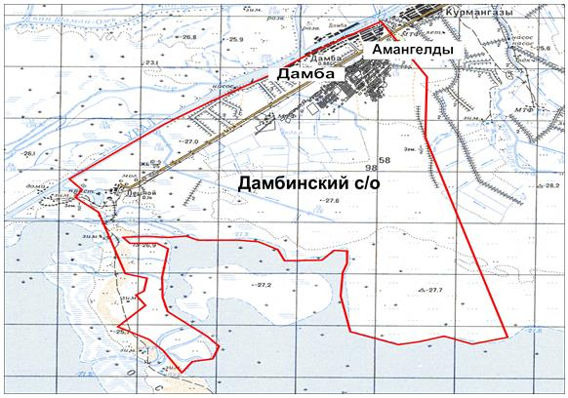

Список собственников и землепользователей земельных участков, прилагаемый к схеме (карте) расположения пастбищ на территории Дамбинского сельского округа
Таблица № 1
№ | Наименование  землепользователей земельных участков | Пастбищная площадь, га | Наличие скота | Потребность в пастбищах,  га | Избыток пастбищ, га
1 | Ахметов Берик  КХ "Ак тилек" | 493 | КРС-76 голов | 76 *18,0=1368 га | -
Сведения о наличие скота и пастбищных угодий по Дамбинскому сельскому округу в разрезе по населенным пунктам
Таблица № 2
№ | Наименование населенного пункта | Площадь пастбищ, га | Поголовье скота | Потребность в пастбищных угодьях, га | Недостаток или избыток пастбищных угодий, га
1. | с.Дамба | 1135,67 | КРС- 143 голов  (в том числе маточное (дойное) поголовье -52 голов)  Овцы, козы– 20 голов  Лошади – 23 голов | КРС 91 голов *18,0 га/голов= 1638 га  (КРС (маточный) 52 голов *18,0 га/голов  =936 га)  Овцы, козы 20 голов*3,6га/голов=72 га  Лошади 23 бас.*21,6 га/голов=496,8 га | Содержание сельскохозяйственных животных на сезонных и отгонных пастбищах  1638га+72га+496,8га=2206,8 га  На 52 маточного поголовья  1135,67 га-936 га=199,67 га пастбищ не хватает
2. | с.Амангелды | 1331,22 | КРС- 184 голов  (в том числе маточное (дойное) поголовье -82 голов)  Овцы, козы– 27 голов  Лошади – 50 голов | КРС 102 голов *18,0 га/голов=1836 га  (КРС (маточный) 82 голов *18,0 га/голов =1476 га)  Овцы, козы 27 голов*3,6га/голов=97,2 га  Лошади 50 бас.*21,6 га/голов=1080 га | Содержание сельскохозяйственных животных на сезонных и отгонных пастбищах  1836га+97,2га+1080га=3013,2 га  На 82 маточного поголовья  1331,22 га -1476га= -144,78 га пастбищ не хватает
Сведения о перераспределении пастбищ для размещения поголовья сельскохозяйственных животных населения Дамбинского сельского округа
Таблица № 3
№ | Наименование населенного пункта | Поголовье скота | Необходимая пастбищная площадь, га | Наименование земельных участков | Площадь, га | Недостаток или избыток пастбищных угодий, га
1. | с.Амангелды | КРС 184 голов *18,0га/гол=3312 га  Овцы, козы 27 голов*3,6га/гол=97,2 га  Лошади 50 голов *21,6га/гол=1080 га | 3312 га +97,2га+1080га=  4489,2 га | с.Пешной-195 га | 195 га | 195га -4489,2га=  -4294,2 га
2. | с.Дамбы | КРС 143 голов *18,0 га/гол=2574 га  Овцы, козы 20 голов *3,6га/гол=72 га  Лошади 23 голов *21,6га/гол=496,8 га | 2574га+72га+496,8 га=3142,8 га | с.Пешной-298 га | 298 га | 298 га-3142,8га=  -2844,8 га
Приложение 2
к Плану по управлению
пастбищами и их
использованию
по Дамбинскому сельскому
округу на 2023-2024 годы
Приемлемые схемы пастбищеоборотов
Приемлемая схема пастбищеоборота по Дамбинскому сельскому округу
Год | Загон 1 | Загон 2 | Загон 3 | Загон 4
2023 | весенне-летний сезон 1 | летний сезон 2 | осенний сезон 3 | отдыхающий загон
2024 | отдыхающий загон | весенне-летний сезон 1 | летний сезон 2 | осенний сезон 3
Примечание: 1, 2, 3, 4 - очередность использования загонов в году.
Приложение 3
к Плану по управлению
пастбищами и их
использованию
по Дамбинскому сельскому
округу на 2023-2024 годы
Карта с обозначением внешних и внутренних границ и площадей пастбищ, в том числе сезонных, объектов пастбищной инфраструктуры

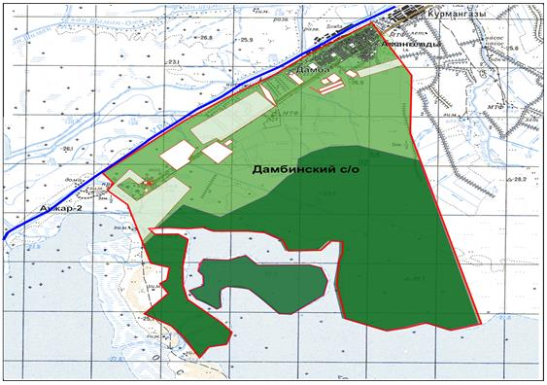

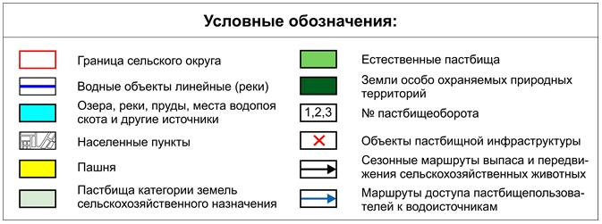

Приложение 4
к Плану по управлению
пастбищами и их
использованию
в Дамбинском сельском
округе на 2023-2024 годы
Схема доступа пастбищепользователей к водоисточникам (озерам, рекам, прудам, копаням, оросительным или обводнительным каналам, трубчатым или шахтным колодцам), составленная согласно норме потребления воды
Среднесуточная норма потребления воды на одно сельскохозяйственное животное определяется в соответствии с пунктом 9 Правил рационального использования пастбищ, утвержденных приказом Заместителя Премьер-Министра Республики Казахстан – Министра сельского хозяйства Республики Казахстан от 24 апреля 2017 года № 173 (зарегистрирован в Реестре государственной регистрации нормативных правовых актов за № 15090).
Оросительных или обводнительных каналов на территории Дамбинского сельского округа имеется.

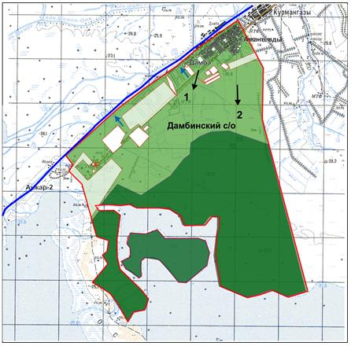

Приложение 5
к Плану по управлению
пастбищами и их использованию
в Дамбинском сельском
округе на 2023-2024 годы
Схема перераспределения пастбищ для размещения поголовья сельскохозяйственных животных физических и (или) юридических лиц, у которых отсутствуют пастбища, и перемещения его на предоставляемые пастбищ

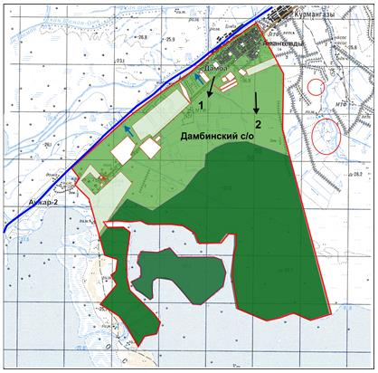

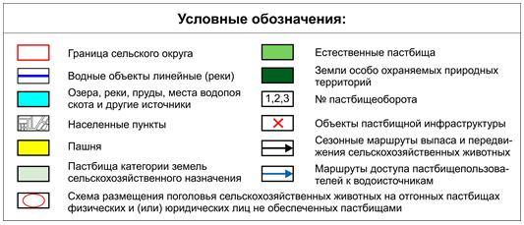

Приложение 6
к Плану по управлению
пастбищами и их
использованию
в Дамбинском сельском
округе на 2023-2024 годы
Схему размещения на отгонных пастбищах поголовья сельскохозяйственных животных физических и (или) юридических лиц, не обеспеченных пастбищами, расположенными при сельском округе подчиненному городу

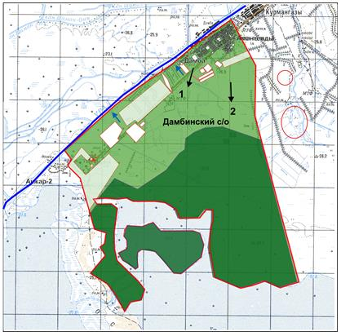

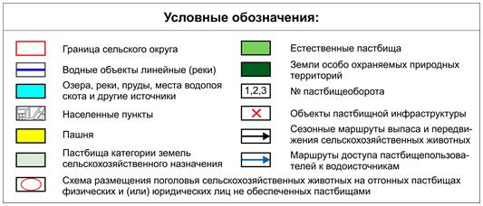

Приложение 7
к Плану по управлению
пастбищами и их
использованию
в Дамбинском сельском
округе на 2023-2024 годы
Календарный график по использованию пастбищ, устанавливающий сезонные маршруты выпаса и передвижения сельскохозяйственных животных
№ | Наименование  округа | Количество загонов  в 2023 году |  |  |  | Количество загонов  в 2024 году
 |  | 1 | 2 | 3 | 4 | 1 | 2 | 3 | 4
1 | село Дамбы | ВЛС | ЛС | ОЗ | ЛОС | ВЛС | ЛС | ЛОС | ОЗ
2 | село Амангелды | ВЛС | ЛС | ОЗ | ЛОС | ВЛС | ЛС | ЛОС | ОЗ
Примечание: расшифровка аббревиатур:
ВЛС – весенне-летний сезон;
ЛОС – летне-осенний сезон;
ЛС – летний сезон;
ОЗ – отдыхающий загон.
Приложение 4 к решению
Маслихата города Атырау
утвержденного решением
Маслихата города Атырау
План по управлению пастбищами и их использованию по Еркинкалинскому сельскому округу на 2023-2024 годы
План по управлению пастбищами и их использованию по Еркинкалинскому сельскому округу на 2023-2024 годы (далее - План) разработан в соответствии с Законами Республики Казахстан от 23 января 2001 года "О местном государственном управлении и самоуправлении в Республике Казахстан", от 20 февраля 2017 года "О пастбищах", приказом Заместителя Премьер-Министра Республики Казахстан – Министра сельского хозяйства Республики Казахстан от 24 апреля 2017 года № 173 "Об утверждении Правил рационального использования пастбищ" (зарегистрирован в Реестре государственной регистрации нормативных правовых актов за № 15090), приказом Министра сельского хозяйства Республики Казахстан от 14 апреля 2015 года № 3-3/332 "Об утверждении предельно допустимой нормы нагрузки на общую площадь пастбищ" (зарегистрирован в Реестре государственной регистрации нормативных правовых актов за № 11064).
План принимается в целях рационального использования пастбищ, устойчивого обеспечения потребности в кормах и предотвращения процессов деградации пастбищ.
План содержит:
1) схему (карту) расположения пастбищ на территории Еркинкалинского сельского округа в разрезе категорий земель, собственников земельных участков и землепользователей на основании правоустанавливающих документов (Приложение 1);
2) приемлемые схемы пастбищеоборотов (Приложение 2);
3) карту с обозначением внешних и внутренних границ и площадей пастбищ, в том числе сезонных, объектов пастбищной инфраструктуры (Приложение 3);
4) схему доступа пастбищепользователей к водоисточникам (озерам, рекам, прудам, копаням, оросительным или обводнительным каналам, трубчатым или шахтным колодцам), составленную согласно норме потребления воды (Приложение 4);
5) схему перераспределения пастбищ для размещения поголовья сельскохозяйственных животных физических и (или) юридических лиц, у которых отсутствуют пастбища, и перемещения его на предоставляемые пастбища (Приложение 5);
6) схему размещения на отгонных пастбищах поголовья сельскохозяйственных животных физических и (или) юридических лиц, не обеспеченных пастбищами, расположенными при сельском округе подчиненному городу (Приложение 6);
7) календарный график по использованию пастбищ, устанавливающий сезонные маршруты выпаса и передвижения сельскохозяйственных животных (Приложение 7).
План принят с учетом сведений о состоянии геоботанического обследования пастбищ, сведений о ветеринарно-санитарных объектах, данных о численности поголовья сельскохозяйственных животных с указанием их владельцев, данных о количестве гуртов, отар, табунов, сформированных по видам и половозрастным группам сельскохозяйственных животных, сведений о формировании поголовья сельскохозяйственных животных для выпаса на отгонных пастбищах, особенностей выпаса сельскохозяйственных животных на культурных и аридных пастбищах, сведений о сервитутах для прогона скота и иных данных, предоставленных государственными органами, физическими и (или) юридическими лицами.
По административно-территориальному делению в Еркинкалинском сельском округе находятся 2 населенных пункта.
Общая площадь Еркинкалинского сельского округа 24836 гектар (Далее –га), из них пашни – 280 га, пастбищные земли – 5924 га.
По категориям земли подразделяются на:
земли сельскохозяйственного назначения - 7986 га;
земли населенных пунктов - 2178 га;
земли запаса - 14672 га.
По природным условиям западная часть Еркинкалинского сельского округа представляет собой пустынную песчаную равнину, восточная - солончаковая степь. Климат континентальный: зима относительно теплая, лето очень жаркое. Средняя температура января - 12,3 °С, средняя температура июля - 25,3 °С. Среднегодовое количество осадков 200 мм.
Почвенный покров бурые солонцы, в поймах рек — луговые.
По состоянию на 1 января 2023 года в Еркинкалинском сельском округе (личное подворье населения и поголовье ТОО, КХ) насчитывается 891 голов крупного рогатого скота, в том числе 650 голов маток, 548 голов овец и коз, 501 голов лошадей, 819 голов верблюды. В том числе:
В селе Еркинкала 226 голов крупного рогатого скота, в том числе 192 голов маток, 80 голов овец и коз, 124 голов лошадей, 15 голов верблюды.
Площадь пастбищ составляет 4146 га.
В селе Ракуша 140 голов крупного рогатого скота, в том числе 117 голов маток, 137 голов овец и коз, 31 голов лошадей, 114 голов верблюды.
Площадь пастбищ составляет 1778 га.
Поголовье скота в крестьянских и фермерских хозяйствах Еркинкалинского сельского округа: 525 голов крупного рогатого скота, в том числе 341 головы маток, 331 голов овец и коз, 344 голов лошадей, 690 голов верблюды.
Всего по Еркинкалиннскому сельскому округу имеется 5924 га пастбищных угодий для обеспечения сельскохозяйственных животных. В пределах населенного пункта имеется 14672 га запас пастбищ, из них 300 гектар относятся сельскому округу.
На основании вышеизложенного, в соответствии со статьей 15 Закона Республики Казахстан "О пастбищах" для удовлетворения нужд местного населения (сел Еркинкала, Ракуша) по содержанию маточного (дойного) поголовья сельскохозяйственных животных в населенных пунктах имеются пастбищные угодья в размере 14672 га, норма нагрузки 18,0 га/гол.
Потребность пастбищ по выпасу других сельскохозяйственных животных местного населения составляет 13968 га, норма нагрузки пастбищной площади на 1 голову сельскохозяйственных животных составляет: крупный рогатый скот – 18,0 га/гол, овцы и козы - 3,6 га/гол, лошади - 21,6 га/гол, верблюды-25,2га/гол.
Потребность:
КРС - 366*18,0= 6588 га
Овцы, козы - 217*3,6= 781,2 га
Лошади - 155*21,6=3348 га
Верблюды-129-*25,2= 3250,8 га
6588+781,2+3348+3250,8=13968 .
Потребность пастбищных угодий в объеме 704 га для содержания поголовья сельскохозяйственных животных местного населения Еркинкалинского сельского округа необходимо восполнить за счет приграничного земельного участка города Атырау согласно приложению 5 к настоящему Плану.
Приложение 1
к Плану по управлению
пастбищами и их
использованию
по Еркинкалинскому сельскому
округу на 2023-2024 годы
Схема (карта) расположения пастбищ на территории Еркинкалинского сельского округа в разрезе категорий земель, собственников земельных участков и землепользователей на основании правоустанавливающих документов

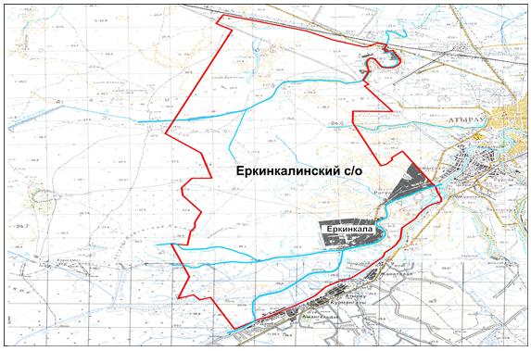

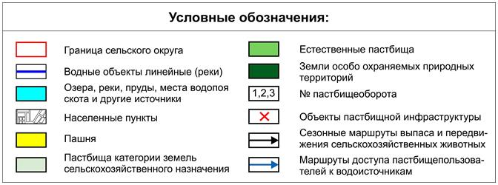

Список собственников и землепользователей земельных участков, прилагаемый к схеме (карте) расположения пастбищ на территории Еркинкалинского сельского округа
Таблица № 1
№ | Наименование землепользователей земельных участков | Пастбищная площадь, га | Наличие скота | Потребность в пастбищах, га | Избыток пастбищ, га
1 | Байтуров Иса "Даурен" | 20 | КРС-16 голов,  лошади-16 голов,  верблюды -26 голов | 16 *18,0 га=288 га  16*21,6га=346 га  26 *25,2га=655 га  288 га+346 га+655 га=1289 га | -
2 | Измаганбетов Сериккали "Измаганбетов" | 257 | КРС-68 голов, МРС- 150 голов,  лошади-30 голов,  верблюды -61 голов | 68 *18,0 га=1224 га  150 *3,6га=540 га  30 *21,6 га=648 га  61 *25,2 га=1537,2 га  1224 га+540 га+648 га+1537,2га=3949,2га | -
3 | Кушалиева Карлыгаш  "Адай-Еркин" | 500 | лошади-4 голов,  верблюды-131 голов | 4 *21,6 га=86 га  131 *25,2 га=3301,2 га  86 га+3301,2 га=3387,2 га | -
4 | Шеруенова Дузилдик "Кайса" | 190 | КРС-83 голов,  лошади-9 голов | 83 *18,0 га=1494 га  9 *21,6 га=194,4 га  1494 га+194,4=1688,4 | -
5 | Гайсин Саламат "Ахмет" | 2 | КРС-4 голов, | 4 *18,0 га=72 га | -
6 | Калжанов Әлибек "Отар" | 50 | КРС-27 голов,  лошади-13 голов,  верблюды -6 голов | 27*18,0 га=486 га  13 *21,6 га=280,8 га  6 *25,2 га=151,2 га  486 га+280,8 га+151,2 га=918 га | -
7 | Машкенова Майсара "Машкенова" | 118 | лошади-1 голов,  верблюды -11 голов | 1 *21,6 га =21,6 га  11 *25,2 га=277,2 га  21,6 га+277,2 га =298,8 га | -
8 | Казихан Асет "Болашак" | 255 | КРС-16 голов,  МРС- 32 голов,  лошади-28 голов,  верблюды-43 голов | 16 *18,0 га=288 га  32*3,6га=115,2 га  28 *21,6 га =604,8 га  43*25,2 га = 1083,6 га  288 га+604,8 га+115,2 га+1083,6=2091,6 га | -
9 | Альмуханов Ибрагим "Жумабай" | 510 | КРС-29 голов,  МРС- 50 голов,  лошади-38 голов,  вербдюды-157 голов | 29 *18,0 га=522 га  50 *3,6га=180 га  38 *21,6 га=820,8 га  157 *25,2=3956,4 га  522 га+180га+820,8 га+3956,4 га=5479,2 га | -
10 | Рахманов Амантай "Токай" | 10 | КРС- 9 голов,  лошади-17 голов | 9*18,0 га=162 га  17 *21,6га=367 га  162 га+367 га=529 га | -
11 | Джакупов Жетибай "Джакупов" | 5 | КРС-7 голов | 7*18,0 га=126 га | -
12 | Тасмаганбетова Болган "Марат" | 1,5 | КРС-33 голов,  МРС- 4 голов,  лошади-16 голов | 33 *18,0 га= 594 га  4 *3,6га=14,4 га  16 *21,6 га=345,6 га  594 га+14,4 га+345,6 га=954 га | -
13 | Шарипов Болат "Сары-жагалау" | 1 | КРС-4 голов | 4*18,0 га=72 га | -
14 | Сабиров Кайырберли "Кайраткер" | 50 | КРС-9 голов | 9*18,0 га=162 га | -
15 | Есенгалиев Тусип "Галымжан" | 90 | КРС-18 голов,  МРС- 80 голов,  лошади-52 голов,  верблюды-95 голов | 18 *18,0 га=324 га  80 *3,6га=288 га  52 *21,6 га=1123,2 га  95 *25,2 га=2394 га  324 га+288 га+1123,2 га+2394=4129,2 га | -
16 | Орынбасар Иса "Иса" | 1 | КРС-33 голов,  лошади-25 голов,  верблюды-61 голов | 33 *18,0 га=594 га  25 *21,6га=540 га  61 *25,2=1537,2 га  594 га+540 га+1537,2 га=2671,2 га | -
17 | Досжанова Калдыгыз "Султан" | 27 | КРС-621 голов,  МРС- 66 голов, | 21 *18,0 га=378 га  66 *3,6 га=237,6 га  378 га+237,6 га= 615,6 га | -
18 | Кадашев Камидолла "Ислам" | 20 | КРС-10 голов | 10*18,0 га=180 га | -
19 | Тауманов Сагидолла "Тауман" | 9 | Верблюды-36 голов | 36 *25,2 га=907,2 га | -
20 | Жумагазиева Назипа | 5 | Верблюды -48 голов | 48*25,2 га=1209,6 га | -
21 | Кушербаева Санжан "Кушербаева" | 5 | КРС-15 голов, | 15*18,0 га=270 га | -
22 | Торгаев Амантай "Кайрош" | 1 | КРС-12 голов | 12*18,0=216 га | -
23 | Орынбасаров Аманжол "Аманжол" | 5 | КРС-6 голов | 6*18,0 га=108 га | -
24 | Шомжанов Руслан  "Бек-Рас" | 3 | КРС-1 голов | 1*18,0=18 га | -
25 | Кисимов Талап "Кисимов" | 5 | КРС-2 голов | 2 *18,0 га=36 га | -
26 | Канатов Нурлыбай "Калмырза" | 1 | Лошади-11 голов | 11*21,6 га=237,6 га | -
27 | Умарова Нурлы "Умарова" | 43 | КРС-11 голов | 11 *18,0 га=198 га | -
28 | Шалкаров Косаман "Бисултан" | 15 | Лошади-14 голов | 14 *21,6 га =302 га | -
29 | Есентаев Ербол "Бейбит" | 5 | КРС-6 голов | 6 *18,0 га=108 га | -
30 | Мафтиев Тынышбек "Актайлак" | 4 | Верблюды-8 голов | 8 *25,2 га=201,6 га | -
31 | Марданов Есенгелди "Арай" | 20 | КРС-8 голов  МРС-46 голов | 8 *18,0 га=144 га  46 *3,6га=165,6 га  144га+165,6га =309,6 га | -
32 | Килимова Шахарман  "Килимова Ш" | 0,5 | Лошади-6 голов,  верблюды-28 голов | 6 *21,6га=130 га  28 *25,2га=706 га  130га+706 га=836 га | -
34 | Гайсин Саламат "Ахмет" | 1 | КРС-4 голов | 4 *18га= 72 га | -
35 | Кожамурат Сырлыбай  ПК "Ракуша" | 1788 | Лошади-14 голов | 14*21,6га= 302,4 га
 | Всего: | 4018 | х | 32936,4
Сведения о наличие скота и пастбищных угодий по Еркинкалинскому сельскому округу в разрезе по населенным пунктам
Таблица № 2
№ | Наименование населенного пункта | Площадь пастбищ, га | Поголовье скота | Потребность в пастбищных угодьях, га | Недостаток или избыток пастбищных угодий, га
1. | с.Еркинкала | 4146 | КРС- 226 голов  (в том числе маточное (дойное) поголовье -192 голов)  Овцы,козы –80 голов  Лошади – 124 голов  Верблюды-15 голов | КРС 34 голов *18,0 га/голов=612 га  (КРС (маточный) 192 голов *18,0 га/голов  =3456 га)  Овцы, козы 80 голов*3,6га/голов=288 га  Лошади 124 голов*21,6 га/голов=2678,4 га  Верблюды 15 голов*25,2га/голов= 378 га | Содержание сельскохозяйственных животных на сезонных и отгонных пастбищах  612га+288га+2678,4га+378га=  3956,4 га  На 192 маточного поголовья  4146 га -3456га= 690 га пастбищ
2. | с.Ракуша | 1778 | КРС- 140 голов  (в том числе маточное (дойное) поголовье -117 голов)  Овцы,козы –137 голов  Лошади – 31 голов  Верблюды- 114 голов | КРС 23 голов *18,0 га/голов=414 га  (КРС (маточный) 117 голов *18,0 га/голов=2106 га)  Овцы, козы 137 голов*3,6га/голов=493,2 га  Лошади 31 голов*21,6 га/голов=669,6 га  Верблюды голов 114*25,2га/голов= 2872,8га | Содержание сельскохозяйственных животных на сезонных и отгонных пастбищах  414га+493,2га+669,6га+2872,8га=  4449,6 га  На 117 маточного поголовья  1778 га-2106га= - 328 га пастбищ не хватает
Сведения о перераспределении пастбищ для размещения поголовья сельскохозяйственных животных населения Еркинкалинского сельского округа
Таблица № 3
№ | Наименование населенного пункта | Поголовье скота | Необходимая пастбищная площадь, га | Наименование земельных участков | Площадь, га | Недостаток или избыток пастбищных угодий, га
1. | с.Еркинкала | КРС 226 голов*18,0га/гол=4068 га  Овцы, козы 80 голов*3,6га/гол=288 га  Лошади 124 голов *21,6га/гол=2678,4 га  Верблюды 15 голов*25,2га/гол=378 га | 4068 га +288га+2678,4га+  378га=7412,4 га | Село Еркинкала - 11  Остров Курилкино -155  Всего 166 га | 166 га | 166га -7412,4га=  -7246,4 га
2. | с.Ракуша | КРС 140 голов *18,0 га/гол=2520 га  Овцы, козы 137 голов *3,6га/гол=493,2 га  Лошади 31 голов *21,6га/гол=669,6 га  Верблюды 114 голов *25,2га/гол=2872,8 га | 2520га+493,2га+669,6 га+  2872,8 га =6555,6 га | Вдоль канала Сарыозек-893  Село Ракуша -2959 га  Всего 3852 га | 3852 га | 3852 га-6555,6 га=  -2703,6 га
Приложение 2
к Плану по управлению
пастбищами и их
использованию
по Еркинкалинскому сельскому
округу на 2023-2024 годы
Приемлемые схемы пастбищеоборотов
Приемлемая схема пастбищеоборота по Еркинкалинскому сельскому округу
Год | Загон 1 | Загон 2 | Загон 3 | Загон 4
2023 | весенне-летний сезон 1 | летний сезон 2 | осенний сезон 3 | отдыхающий загон
2024 | отдыхающий загон | весенне-летний сезон 1 | летний сезон 2 | осенний сезон 3
Примечание: 1, 2, 3, 4 - очередность использования загонов в году.
Приложение 3
к Плану по управлению
пастбищами и их
использованию
по Еркинкалинскому сельскому
округу на 2023-2024 годы
Карта с обозначением внешних и внутренних границ и площадей пастбищ, в том числе сезонных, объектов пастбищной инфраструктуры

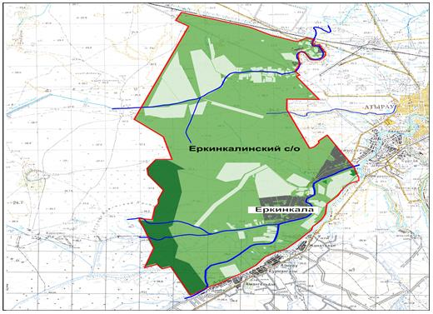

Приложение 4
к Плану по управлению
пастбищами и их
использованию
в Еркинкалинском сельском
округе на 2023-2024 годы
Схема доступа пастбищепользователей к водоисточникам (озерам, рекам, прудам, копаням, оросительным или обводнительным каналам, трубчатым или шахтным колодцам), составленная согласно норме потребления воды
Среднесуточная норма потребления воды на одно сельскохозяйственное животное определяется в соответствии с пунктом 9 Правил рационального использования пастбищ, утвержденных приказом Заместителя Премьер-Министра Республики Казахстан – Министра сельского хозяйства Республики Казахстан от 24 апреля 2017 года № 173 (зарегистрирован в Реестре государственной регистрации нормативных правовых актов за № 15090).
Оросительных или обводнительных каналов на территории Еркинкалинского сельского округа имеется.

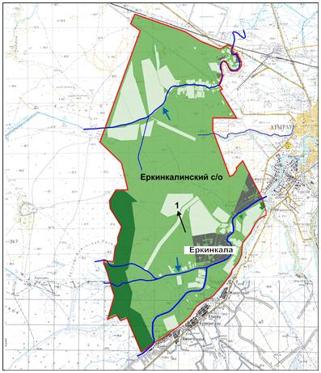

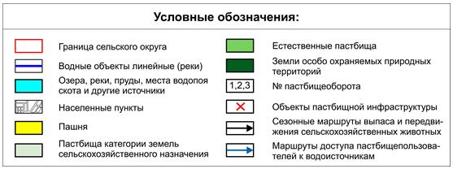

Приложение 5
к Плану по управлению
пастбищами и их
использованию
в Еркинкалинском сельском
округе на 2023-2024 годы
Схема перераспределения пастбищ для размещения поголовья сельскохозяйственных животных физических и (или) юридических лиц, у которых отсутствуют пастбища, и перемещения его на предоставляемые пастбищ

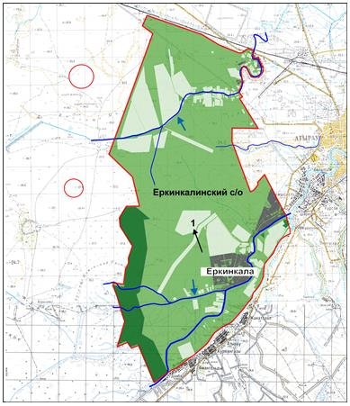

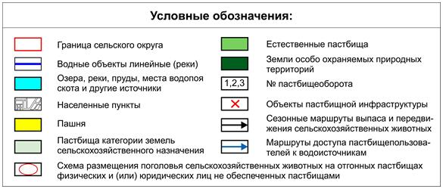

Приложение 6
к Плану по управлению
пастбищами и их
использованию
в Еркинкалинском сельском
округе на 2023-2024 годы
Схему размещения на отгонных пастбищах поголовья сельскохозяйственных животных физических и (или) юридических лиц, не обеспеченных пастбищами, расположенными при сельском округе подчиненному городу

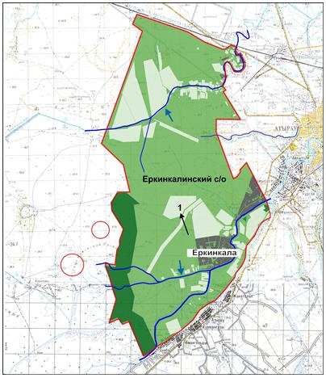

Приложение 7
к Плану по управлению
пастбищами и их
использованию
в Еркинкалинском сельском
округе на 2023-2024 годы
Календарный график по использованию пастбищ, устанавливающий сезонные маршруты выпаса и передвижения сельскохозяйственных животных
№ | Наименование  округа | Количество загонов  в 2023 году |  |  |  | Количество загонов  в 2024 году
 |  | 1 | 2 | 3 | 4 | 1 | 2 | 3 | 4
1 | село Еркинкала | ВЛС | ЛС | ОЗ | ЛОС | ВЛС | ЛС | ЛОС | ОЗ
2 | село Ракуша | ВЛС | ЛС | ОЗ | ЛОС | ВЛС | ЛС | ЛОС | ОЗ
Примечание: расшифровка аббревиатур:
ВЛС – весенне-летний сезон;
ЛОС – летне-осенний сезон;
ЛС – летний сезон;
ОЗ – отдыхающий загон.
Приложение 5 к решению
Маслихата города Атырау
утвержденного решением
Маслихата города Атырау
План по управлению пастбищами и их использованию по Кенузекскому сельскому округу на 2023-2024 годы
План по управлению пастбищами и их использованию по Кенузекскому сельскому округу на 2023-2024 годы (далее - План) разработан в соответствии с Законами Республики Казахстан от 23 января 2001 года "О местном государственном управлении и самоуправлении в Республике Казахстан", от 20 февраля 2017 года "О пастбищах", приказом Заместителя Премьер-Министра Республики Казахстан – Министра сельского хозяйства Республики Казахстан от 24 апреля 2017 года № 173 "Об утверждении Правил рационального использования пастбищ" (зарегистрирован в Реестре государственной регистрации нормативных правовых актов за № 15090), приказом Министра сельского хозяйства Республики Казахстан от 14 апреля 2015 года № 3-3/332 "Об утверждении предельно допустимой нормы нагрузки на общую площадь пастбищ" (зарегистрирован в Реестре государственной регистрации нормативных правовых актов за № 11064).
План принимается в целях рационального использования пастбищ, устойчивого обеспечения потребности в кормах и предотвращения процессов деградации пастбищ.
План содержит:
1) схему (карту) расположения пастбищ на территории Кенузекского сельского округа в разрезе категорий земель, собственников земельных участков и землепользователей на основании правоустанавливающих документов (Приложение 1);
2) приемлемые схемы пастбищеоборотов (Приложение 2);
3) карту с обозначением внешних и внутренних границ и площадей пастбищ, в том числе сезонных, объектов пастбищной инфраструктуры (Приложение 3);
4) схему доступа пастбищепользователей к водоисточникам (озерам, рекам, прудам, копаням, оросительным или обводнительным каналам, трубчатым или шахтным колодцам), составленную согласно норме потребления воды (Приложение 4);
5) схему перераспределения пастбищ для размещения поголовья сельскохозяйственных животных физических и (или) юридических лиц, у которых отсутствуют пастбища, и перемещения его на предоставляемые пастбища (Приложение 5);
6) схему размещения на отгонных пастбищах поголовья сельскохозяйственных животных физических и (или) юридических лиц, не обеспеченных пастбищами, расположенными при сельском округе подчиненному городу (Приложение 6);
7) календарный график по использованию пастбищ, устанавливающий сезонные маршруты выпаса и передвижения сельскохозяйственных животных (Приложение 7).
План принят с учетом сведений о состоянии геоботанического обследования пастбищ, сведений о ветеринарно-санитарных объектах, данных о численности поголовья сельскохозяйственных животных с указанием их владельцев, данных о количестве гуртов, отар, табунов, сформированных по видам и половозрастным группам сельскохозяйственных животных, сведений о формировании поголовья сельскохозяйственных животных для выпаса на отгонных пастбищах, особенностей выпаса сельскохозяйственных животных на культурных и аридных пастбищах, сведений о сервитутах для прогона скота и иных данных, предоставленных государственными органами, физическими и (или) юридическими лицами.
По административно-территориальному делению в Кенузекском сельском округе находятся 1 населенных пункта.
Общая площадь Кенузекского сельского округа 41000 гектар (Далее- га), из них пашни –157 га, пастбищные земли – 4565 га.
По категориям земли подразделяются на:
земли сельскохозяйственного назначения - 19838 га;
земли населенных пунктов - 4136 га;
земли запаса - 17026 га.
По природным условиям западная часть Кенузекского сельского округа представляет собой пустынную песчаную равнину, восточная - солончаковая степь. Климат континентальный: зима относительно теплая, лето очень жаркое. Средняя температура января - 12,3 °С, средняя температура июля - 25,3 °С. Среднегодовое количество осадков 200 мм.
Почвенный покров бурые солонцы, в поймах рек — луговые.
По состоянию на 1 января 2023 года в Кенузекском сельском округе (личное подворье населения и поголовье ТОО, КХ) насчитывается 1808 голов крупного рогатого скота, в том числе 754 голов маток, 348 голов овец и коз, 444 голов лошадей, 215 голов верблюды. В том числе:
В селе Таскала 443 голов крупного рогатого скота, в том числе 160 голов маток, 281 голов овец и коз, 216 голов лошадей, 117 голов верблюды.
Площадь пастбищ составляет 4565 га
Поголовье скота в крестьянских и фермерских хозяйствах Кенузекского сельского округа: 1365 голов крупного рогатого скота, в том числе 594 голов маток, 67 голов овец и коз, 228 голов лошадей, 98 голов верблюды.
Пастбища ТОО, крестьянских и фермерских хозяйств составляют 20155 гектар.
Всего по Кенузекскому сельскому округу имеется 4565 га пастбищных угодий для обеспечения сельскохозяйственных животных. В пределах населенного пункта имеется 17026 га запас пастбищ, из них 885,117 га относятся сельскому округу.
На основании вышеизложенного, в соответствии со статьей 15 Закона Республики Казахстан "О пастбищах" для удовлетворения нужд местного населения (в селе Таскала ) по содержанию маточного (дойного) поголовья сельскохозяйственных животных в населенных пунктах имеются пастбищные угодья в размере 17026 гектар, норма нагрузки 18,0 га/гол.
Потребность пастбищ по выпасу других сельскохозяйственных животных местного населения составляет 16600 га, норма нагрузки пастбищной площади на 1 голову сельскохозяйственных животных составляет: крупный рогатый скот – 18,0 га/гол, овцы и козы - 3,6 га/гол, лошади - 21,6 га/гол, верблюды-25,2га/гол.
Потребность:
КРС - 443*18,0= 7974 га
Овцы, козы - 281*3,6= 1011,6 га
Лошади - 216*21,6=4665,6 га
Верблюды-117*25,2= 2948,4 га
7974+1011,6+4665,6+2948,4= 16600 га
Потребность пастбищных угодий в объеме 1026 га для содержания поголовья сельскохозяйственных животных местного населения Кенузекского сельского округа необходимо восполнить за счет приграничного земельного участка города Атырау согласно приложению 5 к настоящему Плану.
Приложение 1
к Плану по управлению
пастбищами и их
использованию
по Кенузекскому сельскому
округу на 2023-2024 годы
Схема (карта) расположения пастбищ на территории Кенузекского сельского округа в разрезе категорий земель, собственников земельных участков и землепользователей на основании правоустанавливающих документов

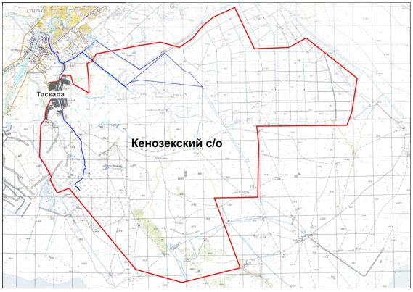

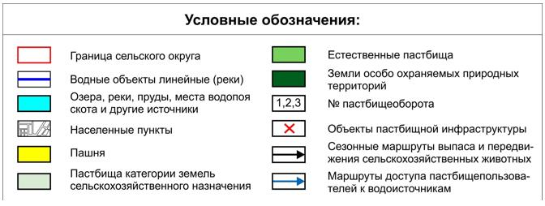

Список собственников и землепользователей земельных участков, прилагаемый к схеме (карте) расположения пастбищ на территории Кенузекского сельского округа
Таблица № 1
№ | Наименование землепользователей земельных участков | Пастбищная площадь, га | Наличие скота | Потребность в пастбищах, га | Избыток пастбищ, га
1 | Муханбетов Мереке  КХ "Асылайым" | 150 | КРС -158 голов | 158 *18,0 га=2844 га | -
2 | Нысанова Гүлбарша  КХ "Ербол" | 59 | КРС -36 голов | 36 *18,0 га=648 га | -
3 | Байжанов Талап  КХ "Кулан" | 40 | КРС -145 голов,  МРС-39 голов | 145 *18,0 га= 2610 га  39 *3,6га=140,4 га  2610 га+140,4 га =2750,4 га | -
4 | Ембергенов Жумабай КХ "Алиби" | 150 | КРС -191 голов,  Верблюдь-1 голов,  Лошади-18 голов | 191 *18,0 га=3438 га  1 *25,2га=25,2 га  18*21,6 га=388,8 га  3438 га+ 25,2 га+388,8га=3852 га | -
5 | Изджанов Багытжан  КХ "Алмас" | 134 | КРС -58 голов,  Лошади-21 голов | 58*18,0 га=1044 га  21 *21,6 га=453,6 га  1044 га+453,6 га=1497,6 га | -
6 | Катапов Мубарак  КХ "Катапов" | 70 | КРС -7 голов | 7 *18,0 га=126 га | -
7 | Мурзагалиева Гульсун  КХ "Есен" | 10 | КРС -31 голов,  МРС-2 голов | 31 *18,0 га= 558 га  2 *3,6га=7,2 га  558 га+7,2 га =565,2 га | -
8 | Алпанов Нурлыбек  КХ"Нурлыбек" | 70 | КРС -5 голов | 5 *18,0 га=90 га | -
9 | Баймешов Аманжол КХ "Нурадил" | 100 | КРС -20 голов,  Верблюды-35голов,  Лошади-6 голов | 20 *18,0 га=360 га  35 *25,2га=882 га  6*21,6 га=129,6 га  360 га+ 882 га+129,6 га=1371,6 га | -
10 | Жиенбаев Калыбек  КХ "Нуржан" | 121 | КРС -107 голов,  Верблюды-24голов,  Лошади-18 голов | 107 *18,0 га=1926 га  24 *25,2га=604,8 га  18 *21,6 га=388,8 га  1926 га+ 604,8 га+388,8 га=2919,6 га | -
11 | Кабидуллин Амангелди  КХ "Ерке-Айша" | 44 | КРС-114 голов,  Верблюды-3 голов | 114*18,0 га=2052 га  1 *25,2га=25,2 га  2052 га+25,2 га =2077,2 га | -
12 | Муфтахов Алмазжан  КХ "Мирас" | 4 | КРС-24 голов  Лошади-18 голов | 24 *18,0 га=432 га  3 *21,6 га=64,8 га  432 га+ 64,8 га =496,8 га | -
13 | Наримгенов Сатыбалды КХ "Райымбек" | 0,1500 | КРС-14 голов | 14 *18,0 га=252 га
14 | Муканов Серик  КХ "Нурлыбай" | 0,1260 | КРС-112 голов | 112 *18,0 га=2016 га | -
15 | Жумалиев Жексенбай  КХ "Капаш" | 500 | КРС-7 голов,  Лошади-30 голов | 7 *18,0 га=126 га  30 *21,6 га= 648 га  126 га+ 648 га=774 га
16 | Даулетияров Жумагелди | 50 | КРС-66 голов  МРС-3 голов  Лошади-16 голов | 66 *18,0 га=1188 га  3 *3,6га=10,8 га  16 *21,6 га= 345,6 га  1188 га+10,8 га+345,6 га=1544,4 га | -
 | Всего: | 1502,276 га | х | 23824,8
Сведения о наличие скота и пастбищных угодий по Кенузекскому сельскому округу в разрезе по населенным пунктам
Таблица № 2
№ | Наименование населенного пункта | Площадь пастбищ, га | Поголовье скота | Потребность в пастбищных угодьях, га | Недостаток или избыток пастбищных угодий, га
1. | с.Таскала | 4565 | КРС- 443 голов  (в том числе маточное (дойное) поголовье -160 голов)  Овец,козы – 281 голов  Лошади– 216 голов  Верблюды - 117 голов | КРС 283 голов *18,0 га/голов=5094 га  (КРС (маточный) 160 голов *18,0 га/голов=2880 га)  Овец, козы 281 голов*3,6га/бас=1011,6 га  Лошади 216 голов*21,6 га/голов=4665,6 га  Верблюды 117 голов*25,2га/голов= 2948,4 га | Содержание сельскохозяйственных животных на сезонных и отгонных пастбищах  5094га+1011,6га+4665,6га+2948,4га=13719,6 га  На 160 маточного поголовья  4565га -2880 га= 1685 га пастбищ
Сведения о перераспределении пастбищ для размещения поголовья сельскохозяйственных животных населения Кенузекского сельского округа
Таблица № 3
№ | Наименование населенного пункта | Поголовье скота | Необходимая пастбищная площадь, га | Наименование землепользователей земельных участков | Площадь, га | Недостаток или избыток пастбищных угодий, га
1. | с.Таскала | КРС 443 голов *18,0 га/гол  =7974 га  Овцы, козы 281 голов *3,6га/гол=1011,6 га  Лошади 216 голов *21,6га/гол=4665,6 га  Верблюды 117 голов *25,2га/гол=2948,2 га | 7974 га+1011,6га+4665,6га  +2948,4га=16600 га | Участок Шортвый – 100,126 га  Бухарка-411 га  ТОО "Алгабас" - 991 га  Всего 1502,126 га | 1502,126 га | 16600га -1502,126га=  15097,47 га
Приложение 2
к Плану по управлению
пастбищами и их
использованию
по Кенузекскому сельскому
округу на 2023-2024 годы
Приемлемые схемы пастбищеоборотов
Приемлемая схема пастбищеоборота по Кенузекскому сельскому округу
Год | Загон 1 | Загон 2 | Загон 3 | Загон 4
2023 | весенне-летний сезон 1 | летний сезон 2 | осенний сезон 3 | отдыхающий загон
2024 | отдыхающий загон | весенне-летний сезон 1 | летний сезон 2 | осенний сезон 3
Примечание: 1, 2, 3, 4 - очередность использования загонов в году.
Приложение 3
к Плану по управлению
пастбищами и их
использованию
по Кенузекскому сельскому
округу на 2023-2024 годы
Карта с обозначением внешних и внутренних границ и площадей пастбищ, в том числе сезонных, объектов пастбищной инфраструктуры

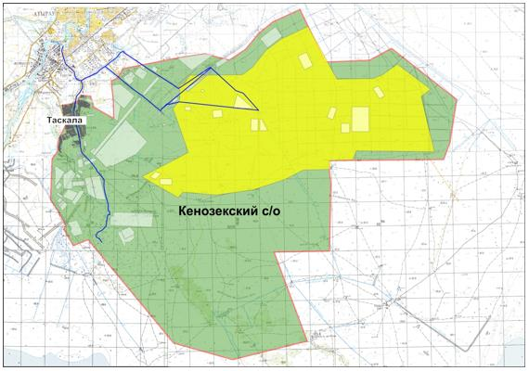

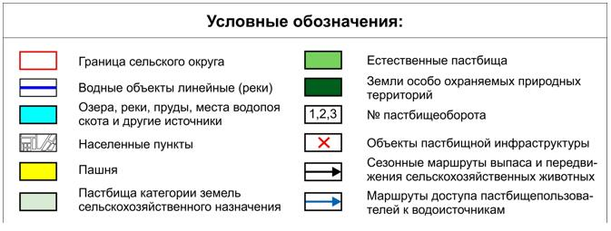

Приложение 4
к Плану по управлению
пастбищами и их
использованию
в Кенузекском сельском
округе на 2023-2024 годы
Схема доступа пастбищепользователей к водоисточникам (озерам, рекам, прудам, копаням, оросительным или обводнительным каналам, трубчатым или шахтным колодцам), составленная согласно норме потребления воды
Среднесуточная норма потребления воды на одно сельскохозяйственное животное определяется в соответствии с пунктом 9 Правил рационального использования пастбищ, утвержденных приказом Заместителя Премьер-Министра Республики Казахстан – Министра сельского хозяйства Республики Казахстан от 24 апреля 2017 года № 173 (зарегистрирован в Реестре государственной регистрации нормативных правовых актов за № 15090).
Оросительных или обводнительных каналов на территории Кенузекского сельского округа имеется.

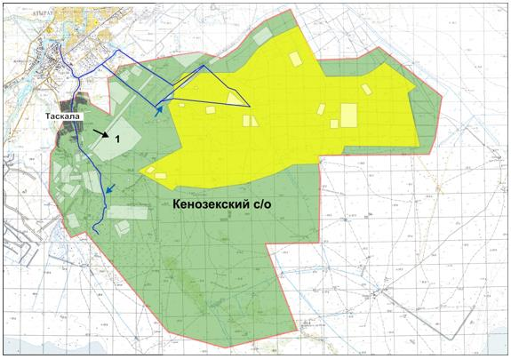

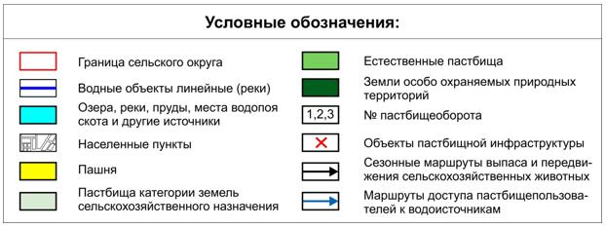

Приложение 5
к Плану по управлению
пастбищами и их
использованию
в Кенузекском сельском
округе на 2023-2024 годы
Схема перераспределения пастбищ для размещения поголовья сельскохозяйственных животных физических и (или) юридических лиц, у которых отсутствуют пастбища, и перемещения его на предоставляемые пастбищ

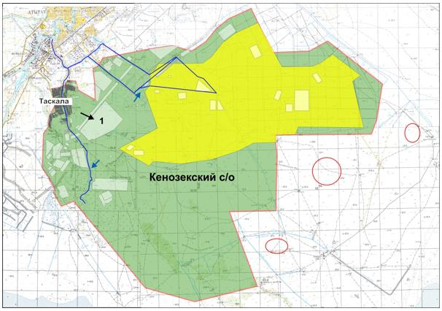

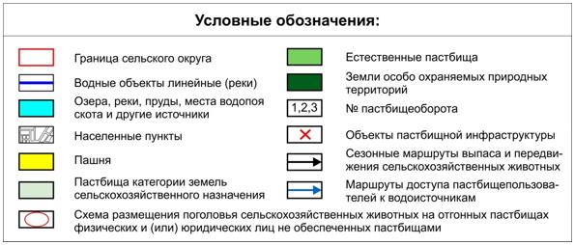

Приложение 6
к Плану по управлению
пастбищами и их
использованию
в Кенузекском сельском
округе на 2023-2024 годы
Схему размещения на отгонных пастбищах поголовья сельскохозяйственных животных физических и (или) юридических лиц, не обеспеченных пастбищами, расположенными при сельском округе подчиненному городу

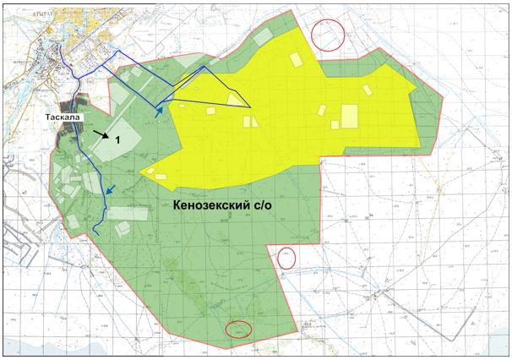

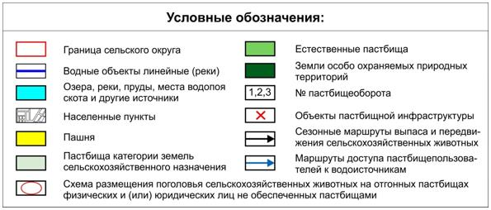

Приложение 7
к Плану по управлению
пастбищами и их
использованию
в Кенузекском сельском
округе на 2023-2024 годы
Календарный график по использованию пастбищ, устанавливающий сезонные маршруты выпаса и передвижения сельскохозяйственных животных
№ | Наименование  округа | Количество загонов  в 2023 году |  |  |  | Количество загонов  в 2024 году
 |  | 1 | 2 | 3 | 4 | 1 | 2 | 3 | 4
1 | село Таскала | ВЛС | ЛС | ОЗ | ЛОС | ВЛС | ЛС | ЛОС | ОЗ
Примечание: расшифровка аббревиатур:
ВЛС – весенне-летний сезон;
ЛОС – летне-осенний сезон;
ЛС – летний сезон;
ОЗ – отдыхающий загон.
Приложение 6 к решению
Маслихата города Атырау
утвержденного решением
Маслихата города Атырау
План по управлению пастбищами и их использованию по Кайыршахтинскому сельскому округу на 2023-2024 годы
План по управлению пастбищами и их использованию по Кайыршахтинскому сельскому округу на 2023-2024 годы (далее - План) разработан в соответствии с Законами Республики Казахстан от 23 января 2001 года "О местном государственном управлении и самоуправлении в Республике Казахстан", от 20 февраля 2017 года "О пастбищах", приказом Заместителя Премьер-Министра Республики Казахстан – Министра сельского хозяйства Республики Казахстан от 24 апреля 2017 года № 173 "Об утверждении Правил рационального использования пастбищ" (зарегистрирован в Реестре государственной регистрации нормативных правовых актов за № 15090), приказом Министра сельского хозяйства Республики Казахстан от 14 апреля 2015 года № 3-3/332 "Об утверждении предельно допустимой нормы нагрузки на общую площадь пастбищ" (зарегистрирован в Реестре государственной регистрации нормативных правовых актов за № 11064).
План принимается в целях рационального использования пастбищ, устойчивого обеспечения потребности в кормах и предотвращения процессов деградации пастбищ.
План содержит:
1) схему (карту) расположения пастбищ на территории Кайыршахтинского сельского округа в разрезе категорий земель, собственников земельных участков и землепользователей на основании правоустанавливающих документов (Приложение 1);
2) приемлемые схемы пастбищеоборотов (Приложение 2);
3) карту с обозначением внешних и внутренних границ и площадей пастбищ, в том числе сезонных, объектов пастбищной инфраструктуры (Приложение 3);
4) схему доступа пастбищепользователей к водоисточникам (озерам, рекам, прудам, копаням, оросительным или обводнительным каналам, трубчатым или шахтным колодцам), составленную согласно норме потребления воды (Приложение 4);
5) схему перераспределения пастбищ для размещения поголовья сельскохозяйственных животных физических и (или) юридических лиц, у которых отсутствуют пастбища, и перемещения его на предоставляемые пастбища (Приложение 5);
6) схему размещения на отгонных пастбищах поголовья сельскохозяйственных животных физических и (или) юридических лиц, не обеспеченных пастбищами, расположенными при сельском округе подчиненному городу (Приложение 6);
7) календарный график по использованию пастбищ, устанавливающий сезонные маршруты выпаса и передвижения сельскохозяйственных животных (Приложение 7).
План принят с учетом сведений о состоянии геоботанического обследования пастбищ, сведений о ветеринарно-санитарных объектах, данных о численности поголовья сельскохозяйственных животных с указанием их владельцев, данных о количестве гуртов, отар, табунов, сформированных по видам и половозрастным группам сельскохозяйственных животных, сведений о формировании поголовья сельскохозяйственных животных для выпаса на отгонных пастбищах, особенностей выпаса сельскохозяйственных животных на культурных и аридных пастбищах, сведений о сервитутах для прогона скота и иных данных, предоставленных государственными органами, физическими и (или) юридическими лицами.
По административно-территориальному делению в Кайыршахском сельском округе находятся 5 населенных пункта.
Общая площадь Кайыршахтинского сельского округа 77422 гектар (далее –га), из них пашни –495 га, пастбищные земли – 10979,39 га.
По категориям земли подразделяются на:
земли сельскохозяйственного назначения – 12990,39 га;
земли населенных пунктов – 4775,61 га;
земли запаса - 55765 га.
По природным условиям западная часть Кайыршахтинского сельского округа представляет собой пустынную песчаную равнину, восточная - солончаковая степь. Климат континентальный: зима относительно теплая, лето очень жаркое. Средняя температура января - 12,3 °С, средняя температура июля - 25,3 °С. Среднегодовое количество осадков 200 мм.
Почвенный покров бурые солонцы, в поймах рек — луговые.
По состоянию на 1 января 2023 года в Кайыршахтинском сельском округе (личное подворье населения и поголовье ТОО, КХ) насчитывается 2255 голов крупного рогатого скота, в том числе 1073 голов маток, 3682 голов овец и коз, 1094 голов лошадей, 743 голов верблюды. В том числе:
В селе Томарлы 146 голов крупного рогатого скота, в том числе 62 голов маток, 678 голов овец и коз, 21 голов лошадей, 74 голов верблюды.
Площадь пастбищ составляет 8632 га.
В селе Талкайран 230 голов крупного рогатого скота, в том числе 145 голов маток, 410 голов овец и коз, 60 голов лошадей, 18 голов верблюды.
В селе Бесикти 309 голов крупного рогатого скота, в том числе 146 голов маток, 86 голов овец и коз, 59 голов лошадей, 22 голов верблюды.
Площадь пастбищ составляет 1747,39 га.
В селе Аксай 98 голов крупного рогатого скота, в том числе 71 голов маток, 114 голов овец и коз, 29 голов лошадей.
Площадь пастбищ составляет 600 га.
В селе Акжар 117 голов крупного рогатого скота, в том числе 86 голов маток, 94 голов овец и коз, 37 голов лошадей.
Поголовье скота в крестьянских и фермерских хозяйствах Кайыршахтинского сельского округа: 1355 голов крупного рогатого скота, в том числе 563 голов маток, 2796 голов овец и коз, 612 голов лошадей, 665 голов верблюды.
Всего по Кайыршахтинскому сельскому округу имеется 10979,39 га пастбищных угодий для обеспечения сельскохозяйственных животных. В пределах населенного пункта имеется 46268 га запас пастбищ, из них 1200 га относятся сельскому округу.
На основании вышеизложенного, в соответствии со статьей 15 Закона Республики Казахстан "О пастбищах" для удовлетворения нужд местного населения (сел Томарлы, Талкайран, Бесикти, Аксай, Акжар) по содержанию маточного (дойного) поголовья сельскохозяйственных животных в населенных пунктах имеются пастбищные угодья в размере 46268 га, норма нагрузки 18,0 га/гол.
Потребность пастбищ по выпасу других сельскохозяйственных животных местного населения составляет 31420,8 га, норма нагрузки пастбищной площади на 1 голову сельскохозяйственных животных составляет: крупный рогатый скот – 18,0 га/гол, овцы и козы - 3,6 га/гол, лошади - 21,6 га/гол, верблюды-25,2га/гол.
Потребность:
КРС - 900*18,0= 16200 га
Овцы, козы - 886*3,6= 3189,6 га
Лошади - 466*21,6=10065,6 га
Верблюды-78*25,2= 1965,6 га
16200+3189,6+10065,6+1965,6= 31420,8 га
Потребность пастбищных угодий в объеме 14847,2 га для содержания поголовья сельскохозяйственных животных местного населения Кайыршахтинского сельского округа необходимо восполнить за счет приграничного земельного участка города Атырау согласно приложению 5 к настоящему Плану.
Приложение 1
к Плану по управлению
пастбищами и их
использованию
по Кайыршахтинскому
сельскому округу на 2023-2024
годы
Схема (карта) расположения пастбищ на территории Кайыршахтинского сельского округа в разрезе категорий земель, собственников земельных участков и землепользователей на основании правоустанавливающих документов

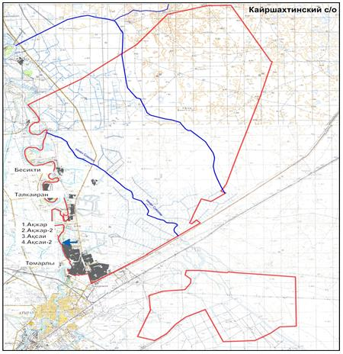

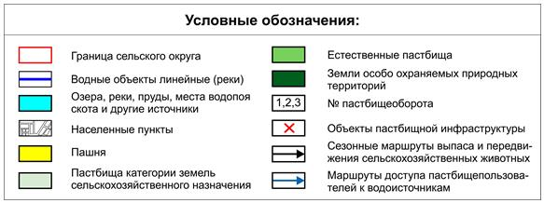

Список собственников и землепользователей земельных участков, прилагаемый к схеме (карте) расположения пастбищ на территории Кайыршахтинского сельского округа
Таблица № 1
№ | Наименование землепользователей земельных участков | Пастбищная площадь, га | Наличие скота | Потребность в пастбищах, га | Избыток пастбищ, га
1 | Ешим Кылышбай "Ешим" | 105,88 | КРС-1 голов,  Верблюды-2 голов | 1 *18,0 га=18 га  2 *25,2га=50,4 га  18 га+50,4 га =68,4 га | -
2 | Рахметоллина Кулян "Жанибек" | 100 | КРС-12 голов,  МРС-13 голов | 12 *18,0 га=216 га  13*3,6га=46,8 га  216 га+46,8 га =262,8 га | -
3 | Долголевец Ирина "Долголевец" | 774 | КРС-13 голов,  МРС- 48 голов,  Верблюды-100 голов | 13 *18,0 га=234 га  48*3,6га=172,8 га  100*25,2 га=2520 га  234 га+172,8 га+2520 га=2926,8 га | -
4 | Мурзагалиев Саламат "Мурзагалиев" | 500 | КРС-82 голов,  Лошади-27  МРС-15 голов | 82 *18,0 га=1476 га  27*21,6 га=583,2 га  15*3,6га=54 га  1476 га+583,2га+54=2113,2 га | -
5 | Тулепбергенов Ерболат "Бейбарыс" | 164,88 | КРС-65 голов,  Лошади-7 голов  МРС-15 голов | 65 *18,0 га=1170 га  7*21,6 га=151,2 га  15*3,6га=54 га  1170 га+151,2га+54га=1375,2 га | -
6 | Шаданова Гулсара  "Шаданова Г.Ж." | 303 | КРС-100 голов,  МРС-5 голов,  Лошади-3 голов  Верблюды-6 голов | 100 *18,0 га= 1800 га  5 *3,6га=18 га  3 *21,6 га=64,8 га  6*25,2 га=151,2 га  1800 га+18 га+64,8га+151,2=2034 га | -
7 | Джайляшев Сахандык "Джайляш" | 50 | Лошади-50 голов | 50 *21,6 га=1080 га | -
8 | Шапиков Сарсембай "Шапиков" | 100 | КРС-121 голов,  Верблюды-100 голов | 121 *18,0 га =2178 га  100*25,2 =2520 га  2178 га+2520 га =4698 га | -
9 | Салмакбаев Самат "Самат" | 100 | КРС-113 голов | 113*18,0 га =2034 га | -
10 | Муратшин Серик "Акбота" | 150 | КРС-25 голов,  МРС-23 голов,  Лошади-1 голов | 25*18,0 га=450 га  23 *3,6га=82,8 га  1*21,6 га=21,6 га  450 га+82,8 га+21,6 га=554,4 га | -
11 | Кошебекова Лидия "Ергали" | 50 | КРС-2 голов,  МРС-6 голов, | 2 *18,0 га=36 га  38 *3,6га=21,6 га  36 га+21,6 га= 57,6 га | -
12 | Баймаханов Багит "Акбулак" | 540 | КРС-29 голов,  МРС-42 голов,  Лошади-28 голов | 29 *18,0 га= 522 га  42 *3,6га=151,2га  28*21,6 га=604,8 га  522 га+151,2 га+604,8 га=1310,8 га | -
13 | Бисенов Нуртаза "Нуртаза" | 500 | КРС-46 голов,  МРС-15 голов,  Лошади-25 голов | 46 *18,0 га= 828 га  15 *3,6га=54 га  25*21,6 га=604,8 га  828 га+54 га+604,8га=1486,8 га | -
14 | Капуов Жандарбек "Улан" | 100 | КРС-11 голов,  МРС-5 голов,  Лошади-40 голов | 11*18,0 га= 198 га  5*3,6га=18 га  40 *21,6 га=864 га  198 га+18 га+864 га=1080 га | -
15 | Искалиев Амангали | 20 | КРС-166 голов,  Лошади-34 голов | 166 *18,0 га= 2988 га  34*21,6 га=734,4 га  2988 га+734,4 га=3722,4 га | -
16 | Тарбаев Самат "Асем" | 60 | Верблюды-4 голов | 4*25,2 га= 100,8 га | -
17 | Ескалиева Гулжайна  ТОО "Jan Adil" | 325 | КРС-53 голов,  Лошади-4 голов  МРС-1546 голов | 53 *18,0 га=954 га  4*21,6 га=86,4 га  1546*3,6га=5565,6 га  954 га+86,4га+5565,6=6606 га | -
18 | Хасанова Жанна "SAN" | 50 | КРС-13 голов,  Лошади-30 голов | 13 *18,0 га= 234 га  30 *21,6 га=648 га  234 га+648 га=882 га | -
19 | Батырбаев Исатай "Данис" | 50 | Лошади-42 голов | 42*21,6 га=907,2 га | -
20 | Джаксибаев Умирбек "Султан" | 20 | Лошади-37 голов | 37 *21,6 га=799,2 га | -
21 | Калимухашев Нурлан "Демеу" | 200 | Лошади-12 голов | 12*21,6 га= 259,2 га | -
22 | Нысанов Тулемис  "Ата-коныс" | 350 | МРС-195 голов,  Лошади-21 голов,  Верблюды-132 голов, | 195 *3,6га=702 га  21 *21,6 га=453,6 га  132*25,2 га= 3326,4 га  702 га+453,6 га+3326,4 га=4482 га | -
23 | Жайбосынов Гариполла "Орын" | 500 | КРС-3 голов,  МРС-379 голов,  Верблюды-184 голов,  Лошади-5 голов | 3 *18,0 га=54 га  379 *3,6га=1364,4 га  5 *21,6 га=108 га  184 *25,2 га=4636,8 га  54 га+1364,4 га+108 га+4636,8 га=6163,2 га | -
24 | Туракова Гулсим  ТОО "Хабтагай" | 875 | Лошадь-1 голов,  Верблюды-57 голов | 1 *21,6 га=21,6 га  57 *25,2 га=1436,4 га  21,6 га+1436,4 га=1458 га | -
25 | Душкенов Талгат "Ерасыл" | 322 | Лошадь-1 голов,  Верблюды-62 голов | 1*21,6 га=21,6 га  62*25,2 га=1562,4 га  21,6 га+1562,4 га=1584 га | -
26 | Ислямов Марат  "Жас жигер" | 809 | Верблюды-102 голов | 102 *25,2 га=2570,4 га | -
27 | Мусагалиев Мейржан "Саян" | 49,7 | Лошади-24 голов | 24*21,6 га=518,4 га | -
28 | Хубайдуллин Жумахмет "Арай" | 21 | Верблюды-2голов КРС-1 голов | 2 *25,2 га=50 га | -
29 | Ахметов Жумабек | 18 | КРС-1 головы | 1 *18,0 га=18,0 га
30 | Мұхит Шайдолла "Ақсай" ШҚ | 15 | КРС-203 голов,  МРС-15 голов,  Лошади-4 голов | 203*18,0 га= 3654 га  15*3,6га=54 га  4 *21,6 га=86 га  3654 га+54 га+86 га=3794 га
31 | Орынбаев А "Орынбаев А" ШҚ | 3 | КРС-16 голов,  МРС-18 голов | 16*18,0 га= 288 га  18*3,6га=54 га  288 га+65 га=353 га
32 | Айтенов "Айтенов" ШҚ | 100 | КРС-5 голов  Лошади-9 голов | 5*18,0 га= 90 га  9 *21,6 га=194 га  90 га+194 га=284 га
33 | Акмурзиева Гулайна "Атырау-Чифтликт"АӨК | 271,8 | КРС-229 голов,  МРС-40 голов | 229*18,0 га= 4122 га  40*3,6га=144 га  4122 га+144 га=4266 га
 | Всего | 7597,26 | х | 59899,8
Сведения о наличие скота и пастбищных угодий по Кайыршахтинскому сельскому округу в разрезе по населенным пунктам
Таблица № 2
№ | Наименование населенного пункта | Площадь пастбищ, га | Поголовье скота | Потребность в пастбищных угодьях, га | Недостаток или избыток пастбищных угодий, га
1. | с.Томарлы | 8632 | КРС- 146 голов  (в том числе маточное (дойное) поголовье -62 голов)  Овец, козы –102 голов  Лошади – 21 голов  Верблюды-74 голов | КРС 84 голов *18,0 га/голов=1512 га  (КРС (маточный) 62 голов *18,0 га/голов=1116 га)  Овец, козы 678голов*3,6га/голов=2440,8га  Лошади 21 голов*21,6 га/голов=453,6 га  Верблюды 74 голов*25,2га/голов= 1864,8 га | Содержание сельскохозяйственных животных на сезонных и отгонных пастбищах  1512га+2440,8га+453,6га+1864,8 га= 6271,2 га  На 62 маточного поголовья  8632 га -1116га= 7516 га пастбищ
2. | с.Талгайран |  | КРС-230 голов  (в том числе маточное (дойное) поголовье -145 голов)  Овец, козы –410 голов  Лошади – 60 голов  Верблюды- 18 голов | КРС 85 голов *18,0 га/голов=1530 га  (КРС (маточный) 145 голов *18,0 га/голов=2610 га)  Овец, козы 410 голов*3,6га/голов=1476 га  Лошади 60 голов*21,6 га/голов=1296 га  Верблюды 18 голов*25,2га/голов= 453,6га | Содержание сельскохозяйственных животных на сезонных и отгонных пастбищах  1530га+2610га+1476га++1296га+453,6 га= 7365,6 га
3. | с.Бесикти | 1747,39 | КРС- 309 голов  (в том числе маточное (дойное) поголовье -146 голов)  Овец, козы –86 голов  Лошади – 59 голов  Верблюды-22 голов | КРС 163 голов *18,0 га/голов=2934 га  (КРС (маточный) 146 голов *18,0 га/голов=2628 га)  Овец, козы 86 голов*3,6га/голов=309,6 га  Лошади 59 голов*21,6 га/голов=1274,4 га  Верблюды 22 голов*25,2га/голов= 554,4 га | Содержание сельскохозяйственных животных на сезонных и отгонных пастбищах  2934га+309,6га+1274,4га+554,4 га= 5072,4 га  На 146 маточного поголовья  1747,39 га -2628га= -880,61 га пастбищ не хватает
4 | с.Аксай | 600 | КРС- 98 голов  (в том числе маточное (дойное) поголовье -71 голов)  Овец, козы –114 голов  Лошади – 29 голов | КРС 27 голов *18,0 га/голов=486 га  (КРС (маточный) 71 голов *18,0 га/голов=1278 га)  Овец, козы 114 голов*3,6га/голов=410,4 га  Лошади 29 голов*21,6 га/голов=626,4 га | Содержание сельскохозяйственных животных на сезонных и отгонных пастбищах  486га+410,4га+626,4га = 1522,8 га  На 71 маточного поголовья  600 га -1278га= -678 га пастбищ не хватает
5 | с.Акжар |  | КРС- 31 голов  (в том числе маточное (дойное) поголовье -86 голов)  Овец, козы –94 голов  Лошади – 37 голов | КРС 31 голов *18,0 га/голов=558 га  (КРС (маточный) 86 голов *18,0 га/голов=1548 га)  Овец, козы 94 голов*3,6га/голов=338,4 га  Лошади 37 голов*21,6 га/голов=799,2 га | Содержание сельскохозяйственных животных на сезонных и отгонных пастбищах  558 га+1548га+338,4га+799,2 га = 3243,6 га
Сведения о перераспределении пастбищ для размещения поголовья сельскохозяйственных животных населения Кайыршахтинского сельского округа
Таблица № 3
№ | Наименование населенного пункта | Поголовье скота | Необходимая пастбищная площадь, га | Наименование земельных участков | Площадь, га | Недостаток или избыток пастбищных угодий, га
1. | с.Томарлы | КРС- 146 голов*18,0=2628 га  Овец, козы 678голов*3,6га/голов  =2440,8 га  Лошади 21голов*21,6га/голов=453,6га  Верблюды 74 голов*25,2га/голов= 1864,8 га | 2628га+2440,8га+453,6га +1864,8га=7387,2 га | Вдоль трассы Атырау-Индер - 49,7 га  Участок Стандарт-18 га  Вдоль канала Катлован-1000 га  Всего 1067,7га | 1067,7 га | 1067,7га -7387,2га=-6319,5га
2. | с.Талкайран | КРС 230 голов *18,0 га/голов=4140 га  Овец, козы 410 голов*3,6га/голов  =1476 га  Лошади 60 голов*21,6 га/голов  =1296га  Верблюды 18 голов*25,2га/голов= 453,6 га | 4140га+1476га+ 1296 га+453,6га =7365,6 га | Участок Талкайран- 1369 га  Всего 1369 га | 1369 га | 1369 га-7365,6га=  -5996,6 га
3. | с.Бесикти | КРС 309 голов *18,0 га/голов=5562 га  Овец, козы 86 голов*3,6га/голов  =309,6 га  Лошади 59 голов*21,6га/голов  =1274,4 га  Верблюды 22 голов*25,2га/голов= 554,4 га | 5562га+309,6га+ 1274,4 га+554,4га= 7700,4 га | Участок Аспа -303 га  Участок Итбалык-150 га  Участок Грека - 350 га  Участок Альменкайыр - 875 га  Вдоль канала Соколок -3092,76 га  Всего 4770,76 га | 4770,76 га | 4770,76га-7700,4=  - 2929,64га
4 | с.Аксай | КРС 98 голов *18,0 га/голов=1764 га  Овец, козы 114 голов*3,6га/голов  =410,4 га  Лошади 29 голов*21,6га/голов  =626,4 га | 1764га+410,4га+ 626,4га=2800,8 га | Село Аксай -18 га  канала Соколок -100 га  Всего 118 га | 118 га | 118га-2800,8=  - 2682,8га
5 | с.Акжар | КРС 117 голов *18,0 га/голов=2106 га  Овец, козы 94 голов*3,6га/голов  =338,4 га  Лошади 37 голов*21,6га/голов  =799,2 га | 2106га+338,4га+ 799,2га=3243,6 га | канала Соколок -271,8 га  Всего 271,8 га | 271,8 га | 271,8га-3243,6=  - 2682,8га
Приложение 2
к Плану по управлению
пастбищами и их
использованию
по Кайыршахтинскому
сельскому округу на 2023-2024
годы
Приемлемые схемы пастбищеоборотов
Приемлемая схема пастбищеоборота по Кайыршахтинскому сельскому округу
Год | Загон 1 | Загон 2 | Загон 3 | Загон 4
2023 | весенне-летний сезон 1 | летний сезон 2 | осенний сезон 3 | отдыхающий загон
2024 | отдыхающий загон | весенне-летний сезон 1 | летний сезон 2 | осенний сезон 3
Примечание: 1, 2, 3, 4 - очередность использования загонов в год
Приложение 3
к Плану по управлению
пастбищами и их
использованию
по Кайыршахтинскому
сельскому округу на 2023-2024
годы
Карта с обозначением внешних и внутренних границ и площадей пастбищ, в том числе сезонных, объектов пастбищной инфраструктуры

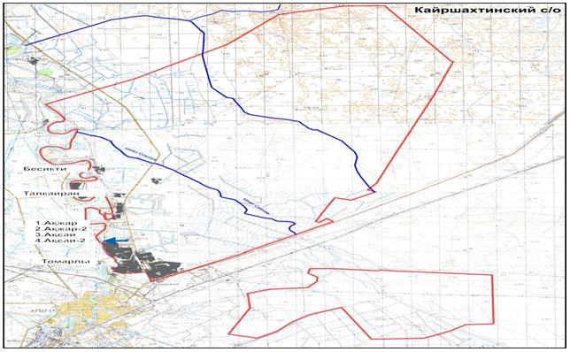

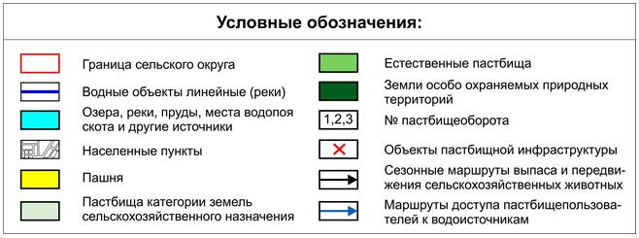

Приложение 4
к Плану по управлению
пастбищами и их
использованию
в Кайыршахтинском сельском
округе на 2023-2024 годы
Схема доступа пастбищепользователей к водоисточникам (озерам, рекам, прудам, копаням, оросительным или обводнительным каналам, трубчатым или шахтным колодцам), составленная согласно норме потребления воды
Среднесуточная норма потребления воды на одно сельскохозяйственное животное определяется в соответствии с пунктом 9 Правил рационального использования пастбищ, утвержденных приказом Заместителя Премьер-Министра Республики Казахстан – Министра сельского хозяйства Республики Казахстан от 24 апреля 2017 года № 173 (зарегистрирован в Реестре государственной регистрации нормативных правовых актов за № 15090).
Оросительных или обводнительных каналов на территории Кайыршахтинского сельского округа имеется.

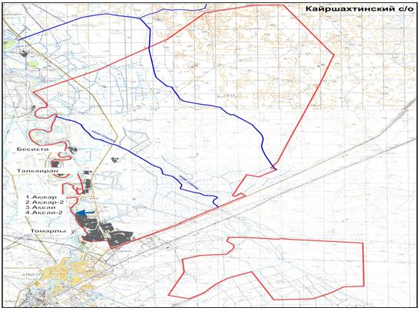

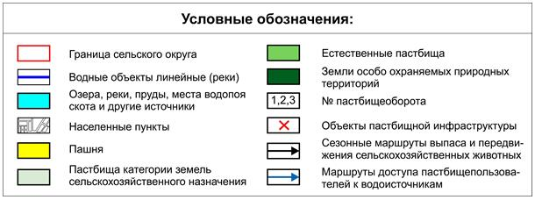

Приложение 5
к Плану по управлению
пастбищами и их
использованию
в Кайыршахтинском сельском
округе на 2023-2024 годы
Схема перераспределения пастбищ для размещения поголовья сельскохозяйственных животных физических и (или) юридических лиц, у которых отсутствуют пастбища, и перемещения его на предоставляемые пастбищ

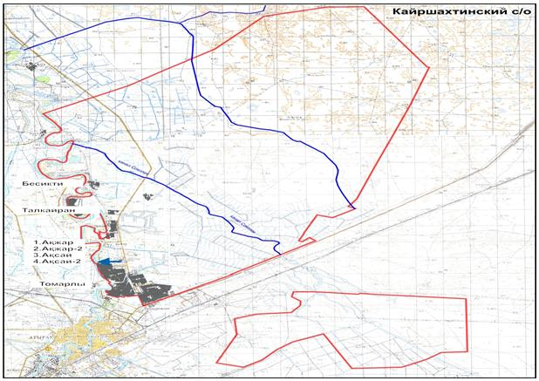

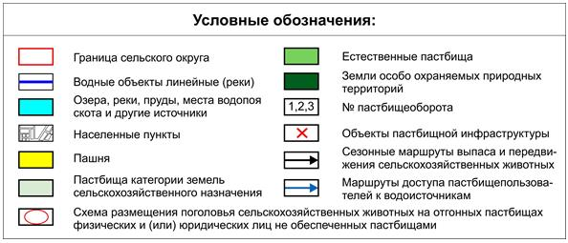

Приложение 6
к Плану по управлению
пастбищами и их
использованию
в Кайыршахтинском сельском
округе на 2023-2024 годы
Схему размещения на отгонных пастбищах поголовья сельскохозяйственных животных физических и (или) юридических лиц, не обеспеченных пастбищами, расположенными при сельском округе подчиненному городу

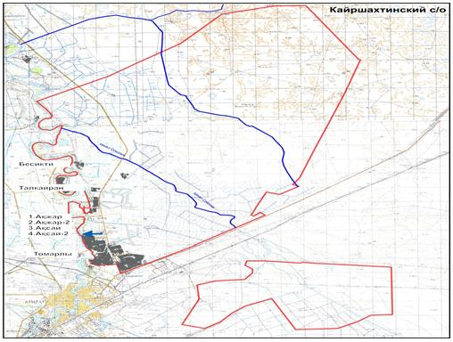

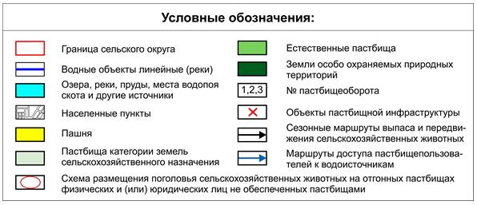

Приложение 7
к Плану по управлению
пастбищами и их
использованию
в Кайыршахтинском сельском
округе на 2023-2024 годы
Календарный график по использованию пастбищ, устанавливающий сезонные маршруты выпаса и передвижения сельскохозяйственных животных
№ | Наименование  округа | Количество загонов  в 2023 году |  |  |  | Количество загонов  в 2024 году
 |  | 1 | 2 | 3 | 4 | 1 | 2 | 3 | 4
1 | село Томарлы | ВЛС | ЛС | ОЗ | ЛОС | ВЛС | ЛС | ЛОС | ОЗ
2 | село Талкайран | ВЛС | ЛС | ОЗ | ЛОС | ВЛС | ЛС | ЛОС | ОЗ
3 | село Бесикти | ВЛС | ЛС | ОЗ | ЛОС | ВЛС | ЛС | ЛОС | ОЗ
Примечание: расшифровка аббревиатур:
ВЛС – весенне-летний сезон;
ЛОС – летне-осенний сезон;
ЛС – летний сезон;
ОЗ – отдыхающий загон.

© 2012. РГП на ПХВ «Институт законодательства и правовой информации Республики Казахстан» Министерства юстиции Республики Казахстан

